Schoolbrochure
Met pedagogisch project
en schoolreglement

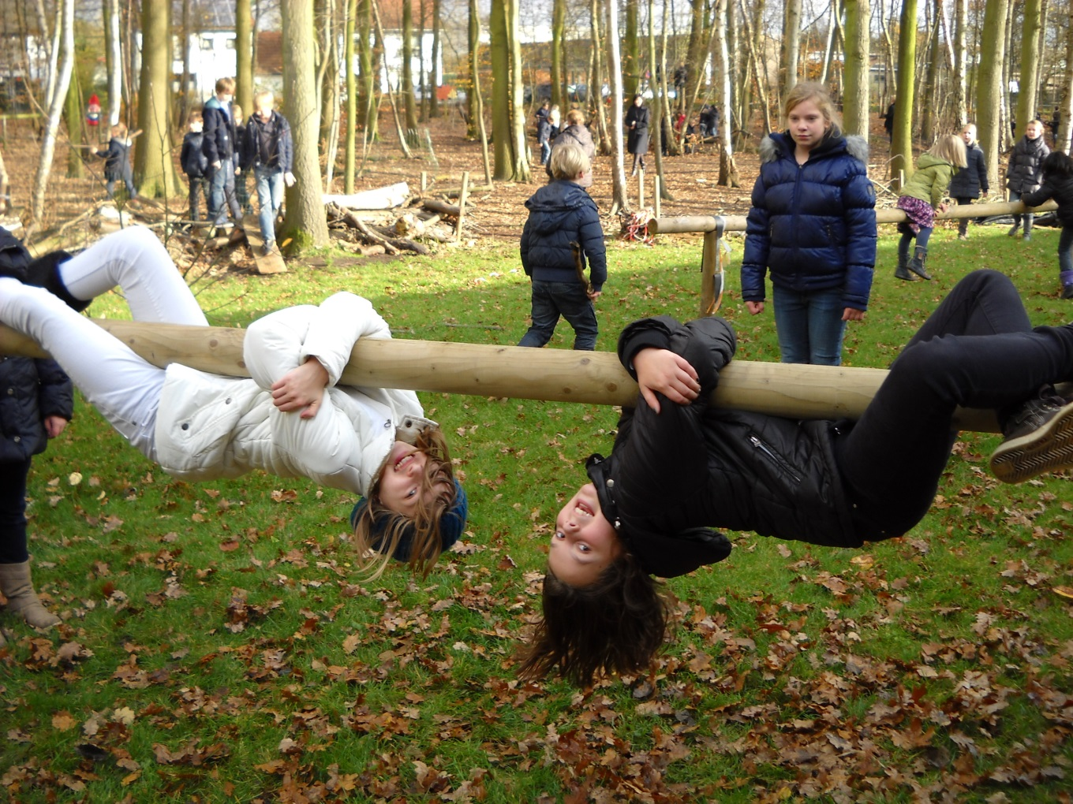

Beste ouder,
Misschien zet je kind zijn eerste stapjes in de kleuterschool en komen er heel veel nieuwe indrukken op hem/haar af.
Misschien heeft jouw kleuter al één of twee klasjes doorlopen en komt hij/zij nu bij de
4- of 5- jarigen zitten…. Spannend.
Misschien zet je kind de stap naar het 1ste leerjaar. Leren lezen, rekenen en schrijven. De verwachtingen zijn zeker hoog gespannen.
Misschien is jouw zoon of dochter al een stukje of een flink eind opgeschoten in de lagere school. Toch zal alles nieuw zijn en een beetje spannend.
Wij willen graag dat jouw zoon of dochter, maar ook u, beste ouder, zich snel thuis voelt in onze school.
Wij vinden het belangrijk dat kinderen graag naar school komen. Dan kan leren pas echt beginnen. Dan kunnen onze meisjes en jongens groeien tot toffe zelfstandige jonge mensen.
Met onze maandelijkse “Nieuwsbrief” en onze website “www.materdeidriehoek.be” vol praktische informatie hopen wij vlot met elkaar te communiceren.
Onze schoolbrochure bestaat uit verschillende delen.
Het eerste deel bevat heel wat nuttige informatie en contactgegevens. Je leest hier ook meer over de samenwerking met ouders, leerlingen, en externen.
Het pedagogisch project verwoordt vanuit welke inspiratie en bewogenheid wij jouw kind willen opvoeden en onderwijzen. Je vindt hier ook de engagementsverklaring van het katholiek onderwijs. Wij vragen u dit pedagogisch project te onderschrijven.
Weet dat we het maar kunnen realiseren als de school, het kind en de ouders er samen de schouders onder zetten.
Het schoolreglement bestaat het uit de engagementsverklaring tussen school en ouders, informatie rond inschrijving, ouderlijk gezag, de organisatie van de leerlingengroepen, afwezigheden, onderwijs aan huis, uitstappen, het getuigschrift op het einde van het basisonderwijs, herstel- en sanctioneringsbeleid, de bijdrageregeling, vrijwilligers, welzijnsbeleid, afspraken en leefregels, leerlingenevaluatie, beleid op leerlingenbegeleiding, revalidatie privacy en participatie.
De inschrijving van je kind op onze school houdt in dat je akkoord gaat met het volledige schoolreglement. Soms is het nodig het schoolreglement aan te passen. Aanpassingen van contactgegevens zijn louter administratief , hiervoor is er niet opnieuw een akkoord nodig van de ouders. Wijzigingen aan het pedagogisch project en het eigenlijke reglement worden opnieuw ter akkoord aan je voorgelegd.
Alle delen van het schoolreglement worden op de schoolraad besproken. Zo is het duidelijk wat de rechten, maar ook de plichten van de ouders en de school zijn om op een fijne en aangename manier samen te werken. De school is een mini-maatschappij voor de kinderen, een goede oefenplaats om te leren samenleven.
Wij hopen op een goede samenwerking!
De directeur en het schoolteam.
Inhoudstafel
Deel 1 Informatie 4
1. Contacten 5
2. Organisatie 6
3. Samenwerking 8
Deel 2 Het pedagogisch project 9
Deel 3 Het schoolreglement 14
1. Engagementsverklaring tussen ouders en school 15
2. Inschrijvingen 18
3. Ouderlijk gezag 20
4. Organisatie van de leerlingengroepen binnen hetzelfde onderwijsniveau 21
5. Afwezigheden 21
6. Onderwijs aan huis 23
7. Een- of meerdaagse schooluitstappen (extra-murosactiviteiten) 24
8. Getuigschrift op het einde van het lager onderwijs 25
9. Herstel- en sanctioneringsbeleid 28
10. Bijdrageregeling 33
11. Geldelijke en niet-geldelijke ondersteuning 34
12.Vrijwilligers 34
13. Welzijnsbeleid 34
14. Afspraken en leefregels 37
15. Leerlingenevaluatie 43
16. Leerlingenbegeleiding 44
17. Revalidatie / Logopedie 47
18. Privacy (AVG of GDPR) 48
19. Participatie 50
20. Klachtenregeling 50
21. Infobrochure onderwijsregelgeving 53

Deel 1
Informatie
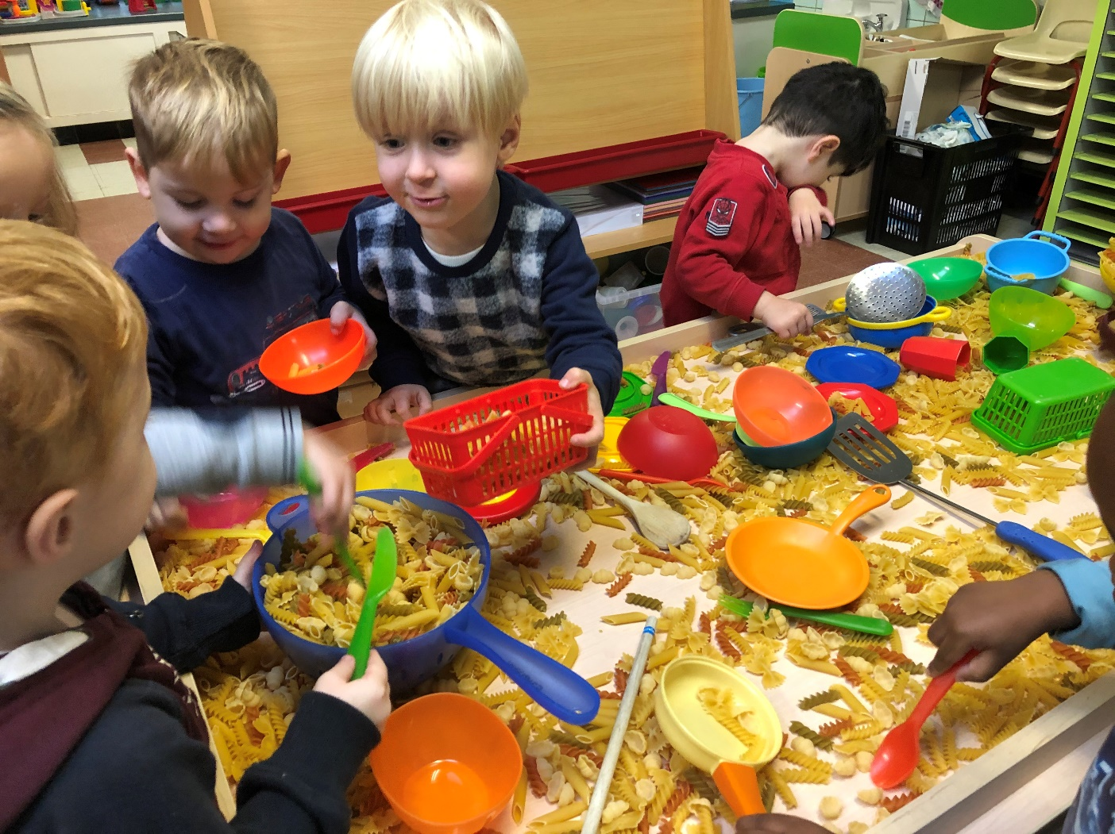

1. Contacten
Directeur | Ann De Boeck  03/651.69.56  driehoek@bsmaterdei.be
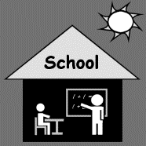 | Mater Dei Driehoek Basisschool  Heislag 35  2930 Brasschaat  03/651.69.56  driehoek@bsmaterdei.be  www.materdeidriehoek.be  https://www.facebook.com/materdei.driehoek
Secretariaat | secretariaat.driehoek@bsmaterdei.be  Zorgcoördinatoren en leerkrachten: Zie organogram begin schooljaar op onze schoolwebsite.
Scholen-Gemeenschap | Basisscholen Mater Dei  Samen met Mater Dei Zegersdreef, Mater Dei Centrum, Mater Dei della Faillestraat (met een vestiging in de Ploegsebaan) en Basisschool De Vlinder, vormt onze school een gemeenschap die op verschillende terreinen samen werkt.
vzw Onderwijsinrichtingen van de Zusters der Christelijke Scholen of afgekort : vzw OZCS Noord-Kempen
Ondernemingsnr: 0865.400.841
Wilgendaalstraat 5 - 2900 Schoten
03/685.45.46 -

2. Organisatie
Schooluren
Voormiddag: van 8.30 uur tot 12.05 uur,
in de lagere school belt het om 8.25 uur.
Namiddag: van 13.30 uur tot 15.25 uur,
Op woensdagnamiddag hebben de leerlingen vrij.
De leerkrachten houden vanaf 8 uur toezicht op de speelplaats van de lagere school voor iedereen en vanaf 8.10 uur op beide speelplaatsen. De leerlingen hebben voor en na deze uren geen toelating om zonder toezicht op de speelplaats te zijn. Ze mogen niet wachten op straat zonder begeleiding van een volwassene.
Wie vroeger komt dan 8.00u, gaat naar de voorschoolse opvang het Bevertje.
Kinderen die ’s middags thuis gaan eten, mogen vanaf 13.15u terug naar school komen.
Wie om 15.35 uur niet is afgehaald, gaat naar de naschoolse opvang.

Voor- en naschoolse opvang ‘Het Bevertje’
In onze school is er dagelijks naschoolse opvang voorzie op maandag, dinsdag, donderdag en vrijdag.
Je hoeft niet te reserveren. Wel vragen we om door te geven wanneer je kind komt, zodat we een idee hebben van het aantal op te vangen kinderen. Onverwachte opvang af en toe kan ook.
Betalingen komen op de schoolrekening.
Uren : maandag, dinsdag, donderdag en vrijdag van 15.30 uur tot 18.00 uur.
Voor naschoolse opvang op woensdag kan je terecht bij Tierlantijn, IBO Driehoek Brasschaat, Het Heiken 47, schuin over de kleuterschool.
Meer info vind je op https://tierlantijn.be of via tierlantijn.driehoek@olo.be.be. Tel: 0488/296 786.
Inschrijving en reservatie zijn noodzakelijk bij IBO Driehoek.
Betalingen gebeuren rechtstreeks bij IBO Driehoek.
In vakantieperioden en op vrije dagen dien je tijdig te reserveren. Voor meer informatie kan je terecht op hoger vermeld adres of op hun website.
Studie
Op maandag, dinsdag, donderdag en vrijdag organiseert de school anderhalf uur studie voor de leerlingen vanaf het 3de leerjaar. Het eerste half uur hebben de kinderen tijd om te ontspannen na de schooldag en iets te eten of te drinken. Een koek, stuk fruit en water brengen ze zelf mee. Communicatie omtrent de studie wordt bij het begin van het schooljaar gevoerd.
De kostprijs wordt elk jaar meegedeeld, betalingen gebeuren via de schoolrekening.

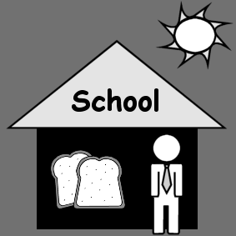 | Middagpauze  Uren: van 12.05 uur tot 13.35 uur.  De schoolpoort gaat open om 13.10 uur, vanaf dan zijn de kinderen, die naar huis gaan, welkom op de speelplaats en is er ook bewaking voorzien.  Wie te laat komt, gaat zo vlug mogelijk naar zijn of haar klas.  Vrijblijvend aanbod: melk, chocomelk, water.(kostprijs wordt elk jaar meegedeeld)  Vergoeding: naast de prijs van het drankje legt het gemeentebestuur van Brasschaat op om per ineetbeurt remgeld aan te rekenen. De kostprijs wordt elk jaar meegedeeld.  Betalingen gebeuren via de schoolrekening.

3. Samenwerking
Je bent als ouder onze partner in de opvoeding van je kind. Goede samenwerking is hierbij cruciaal. Je kan steeds bij ons terecht met je vragen of voor een gesprek. Je kan een afspraak maken met de directeur of met de klasleraar.
We organiseren ook oudercontacten (zie ook engagementsverklaring tussen school en ouders). Ook bij de leden van onze schoolraad kan je steeds terecht.
Contact | De directeur kan gecontacteerd worden via het e-mailadres en de telefoon van de school:  driehoek@bsmaterdei.be  03 651 69 56  De zorgleraren kunnen gecontacteerd worden via mail en via de telefoon van de school:  zorg.ks@materdeidriehoek.be voor de kleuterschool  zorg.ls@materdeidriehoek.be voor de lagere school  De klasleraar kan steeds gecontacteerd worden via de agenda.
Ouderraad | Voorzitter: Sigi Van Ginhoven  De leden zijn ouders van onze kleuters en leerlingen van de lagere school. Elke ouder kan lid worden van de ouderraad.  Er is ook een lijst van helpende handen voor ouders die af en toe willen helpen bij activiteiten die de ouderraad organiseert.
Schoolraad | Voorzitter: Michèle Maréchal  Oudergeleding: Hans Roelants, Wim Staepels  Personeelsgeleding: Ellen Adriaenssens, Anke Bleys  Lokale gemeenschap: Gerry Vantorre, Ria Listhaeghe
Externen | Centrum voor leerlingenbegeleiding (CLB)  Onze school werkt samen met VCLB Voor- en Noorderkempen (VNK) www.vclbvnk.be  De Zwaan 28 2930 Brasschaat +32 3 651 88 85 brasschaat@vclbvnk.be Nieuwstraat 67 2910 Essen +32 3 667 28 28 essen@vclbvnk.be Kerkhofstraat 29 2110 Wijnegem +32 3 353 93 91 wijnegem@vclbvnk.be  Openingsuren  - Elke werkdag van 9u tot 12u en van 13u tot 16u (op maandag tot 18u)  Via www.clbchat.be kan jij of je kind anoniem een vraag stellen of je verhaal vertellen aan een CLB-medewerkeer. Je vindt alle informatie en de openingsuren van de chat op hun website.  Ondersteuningsnetwerk  Onze school werkt samen met het ondersteuningsnetwerk VOKAN  www.vokan.be

Deel 2
Het pedagogisch project
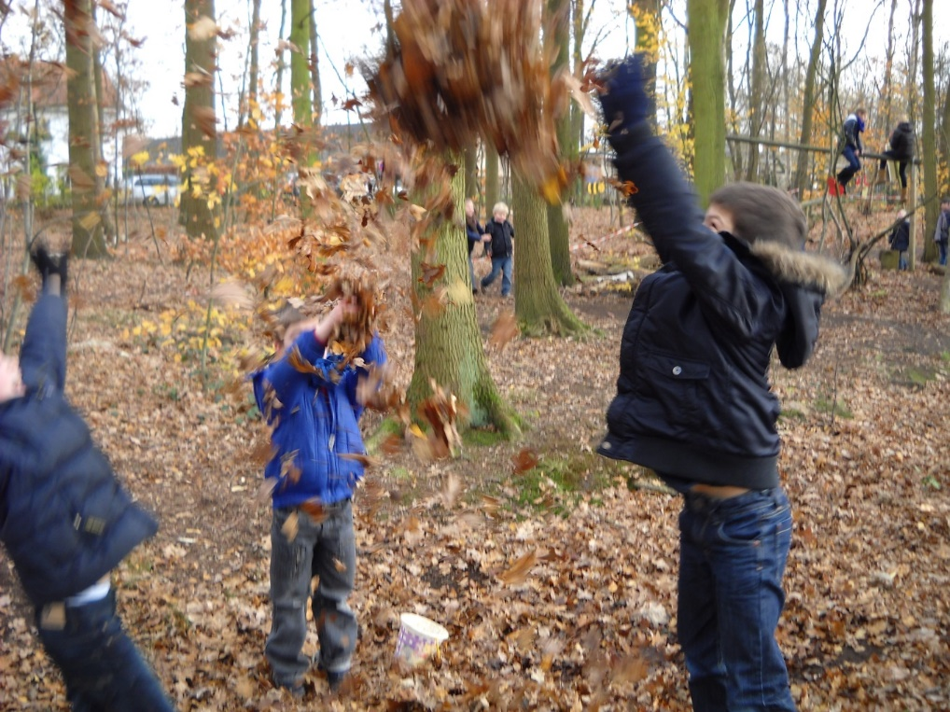
Het pedagogisch project van onze school is ingebed in het project van de katholieke dialoogschool. In onze school verwelkomen we gastvrij iedereen, van welke levens- beschouwelijke of religieuze achtergrond ook.
Als katholieke dialoogschool verwachten we dat ouders echte partners zijn voor de opvoeding en vorming die de school hun kinderen verstrekt. Kiezen voor een katholieke dialoogschool houdt voor iedereen een engagement in. Daarom mogen ouders van de school verwachten dat ze hen zoveel mogelijk betrekken in het samen school maken.
Ouders verwachten dat de school voor hun kinderen een leer- en leefwereld is die bijdraagt aan de opvoeding die ze zelf willen geven.
Onze school wil met een dynamisch team en met moderne middelen, kleuters en lagere schoolkinderen begeleiden in hun groei naar maatschappijkritische, gezonde, milieubewuste jongens en meisjes.
De volledige tekst van de engagementsverklaring van het katholiek onderwijs vind je op https://www.katholiekonderwijs.vlaanderen/engagementsverklaring
Wij zijn een gemengde basisschool die behoort tot de vzw Onderwijsinrichtingen Zusters der Christelijke Scholen van Vorselaar. Het opvoedingsproject van ons schoolbestuur is samen met het project van de katholieke dialoogschool de basis van ons schooleigen pedagogisch project.
Ons pedagogisch project
is gericht op het leven
Het leven van kinderen en opvoeders is niet altijd even gemakkelijk. Daarom bieden wij verschillende wegwijzers aan om sterk in het leven te staan. We werken aan waarden waar we zelf in geloven.
streeft naar een totale persoonsvorming
Het is een boeiende opdracht in elk kind zoveel mogelijk talenten van hoofd, hart en handen te ontdekken en te ontwikkelen. We geloven in de groei- en ontwikkelingsmogelijkheden van elk kind.
getuigt van een voorkeurliefde voor de zwaksten
Alle kinderen, zonder onderscheid van stand, kleur of ras zijn bij ons welkom. Samen met de zorgleerkracht, de directie, andere hulpverleners en de ouders zorgen we voor een brede leer- en leefomgeving. Hier kan elk kind op zijn eigen niveau en tempo de juiste begeleiding krijgen.
steunt op een persoonsbevorderende relatie
Als opvoeder willen we dit voorleven. Onze kinderen kunnen rekenen op onze warme nabijheid: we dragen zorg voor hen, we bemoedigen, we stellen grenzen, we geven steeds nieuwe kansen, we respecteren hen, we vertrouwen hen. Wij dagen hen uit om te groeien tot fijne jonge mensen.
draagt zorg voor een eigentijdse geloofsopvoeding
Onze manier van omgaan met de kinderen, met elkaar, met God helpt onze leerlingen bouwen aan hun eigen levenspad. Hen in contact brengen met Jezus, met verhalen, woorden en beelden vol waarden, is een verrijking. Van hieruit slaan we een brug met anders-gelovige leerlingen en medemensen. We scheppen ruimte om te luisteren, te ontdekken, te ontmoeten met respect voor ieders eigenheid.
haalt kracht uit een goede samenwerking
Hierbij zijn de ouders de belangrijkste schakel. We nodigen jullie uit om, samen met ons mee te stappen in de opvoeding van jullie kinderen. We staan voor een goede en open communicatie. Naast ouderraad, infoavonden en oudercontacten zorgen de informele babbels en een telefoontje voor een wederzijdse betrokkenheid.
Op de volgende bladzijden leest u hoe we die oproep ook vertalen naar de kinderen.

Op school respecteer ik de leefregels

Algemeen
Ik doe niet aan een ander wat ik zelf niet graag heb dat men aan mij doet.

Ik probeer vriendelijk te zijn tegen de andere kinderen.
Ik toon respect voor de anderen.

Vechten of ruziemaken of pesten doe ik niet.
Anderen aanzetten om iets fout te doen doe ik niet.
Als ik onbeleefd was of iemand pijn deed verontschuldig ik me spontaan.
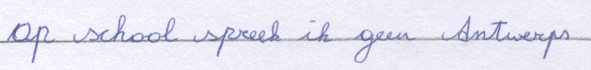
Op school gebruik ik een mooie taal, ik spreek Algemeen Nederlands

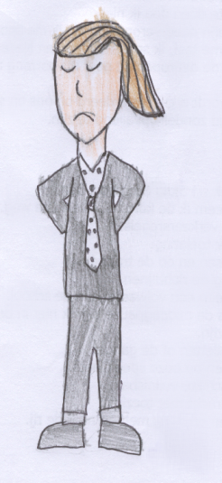
In de gang en in de deuropening geef ik voorrang aan bezoekers en leerkrachten.
Eerlijk zijn en behulpzaam zijn wordt erg gewaardeerd bij ons op school.
Mijn kapsel en kledij zijn verzorgd zonder opvallend te zijn.

Veiligheid

Ik zorg dat ik ruim op tijd vertrek en tijdig op school ben.
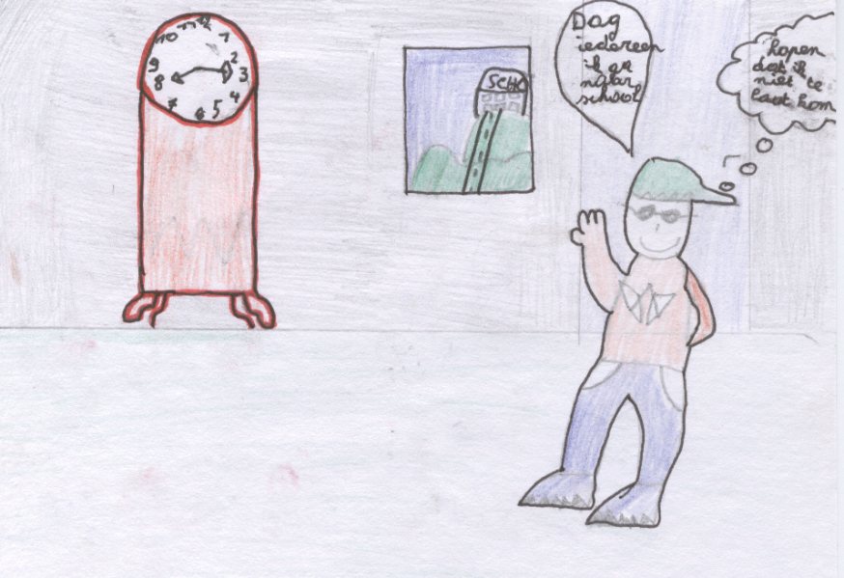

Van huis naar school en terug neem ik de kortste of veiligste weg.
Onderweg let ik erg goed op de verkeersregels.
Ik verlaat de school nooit zonder toelating.
Ik ga rustig van en naar de klassen.
Bij alarm volg ik heel nauwkeurig de richtlijnen.
Bij een ongeval verwittig ik meteen een volwassene in de school.
Tijdens de speeltijden en tijdens de middagpauze blijf ik niet in de klas.

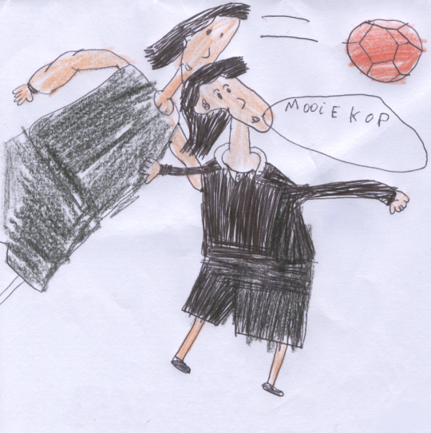
Ik speel sportief zonder ruw te zijn.

Ik blijf niet rondhangen in de toiletten of de gangen.
Ik draag mee zorg voor het groen op onze speelplaats.
Afval sorteer ik netjes in de geschikte vuilnisbak.
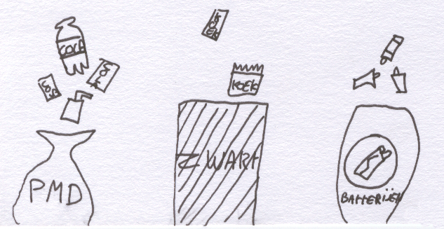

Problemen meld ik aan de leerkracht met toezicht.
Bij het signaal stop ik met spelen en ga ik meteen naar de rij.

In de eetzaal

Mijn eten breng ik mee in een brooddoos met mijn naam er op.
Ik breng alleen gezonde versnaperingen mee.
Aan tafel blijf ik rustig en verzorg ik mijn houding.

Op school volg ik ook de leerregels
In de klas doe ik mijn best om goed mee te werken.
Als ik iets niet versta vraag ik om uitleg voor, tijdens of na de les.
Ik leer mijn lessen en maak mijn huiswerk.
Ik zorg er voor dat ik altijd het nodige schoolgerei mee heb, ook voor het zwemmen en de turnles.

Deel 3
Het schoolreglement
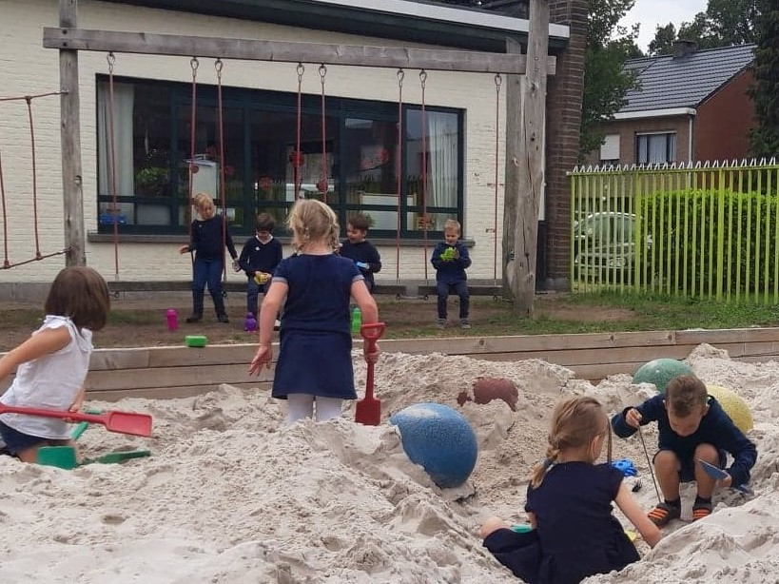

1. Engagementsverklaring tussen ouders en school
Ouders hebben hoge verwachtingen van de school voor de opleiding en opvoeding van hun kinderen. Onze school zet zich elke dag in om dit engagement waar te maken, maar in ruil verwachten we wel de volle steun van de ouders. Daarom maken we in onderstaande engagementsverklaring wederzijdse afspraken. Zo weten we duidelijk wat we van elkaar mogen verwachten.
Ouders en school zullen op afgesproken momenten de engagementen en het effect ervan evalueren.

Onze school kiest voor een intense samenwerking met de ouders.
Oudercontacten
Als ouder ben je samen met onze school partner in de opvoeding van je kind. Het is goed dat je zicht hebt op de werking van de school. Daarvoor plannen we bij het begin van elk schooljaar een ouderavond in de klas van je kind. Je kan er kennis maken met de leraar van je kind en met de manier van werken.
We willen je op geregelde tijden informeren over de evolutie van je kind. Dat doen we schriftelijk, via het rapport.
We organiseren ook regelmatig individuele oudercontacten. Bij het begin van elk schooljaar laten we je weten op welke data die doorgaan. Deze avonden geven je de gelegenheid persoonlijk te spreken met de mensen die in onze school betrokken zijn bij de opvoeding en het onderwijs van je kind.
Is er iets niet duidelijk, heeft u vragen... neem dan contact op met de klasleerkracht of met de directeur. Soms volstaan enkele woorden om klaarheid te brengen. Wil er echter rekening mee houden dat de leerkracht vanaf het belsignaal er voor zijn/haar kinderen moet zijn

Inschrijven en contact
Je wordt voor alle georganiseerde info-momenten en ouderavonden per brief uitgenodigd. Je bevestigt je deelname met het bijgevoegde antwoordformulier.
We engageren ons om steeds te zoeken naar een alternatief overlegmoment indien je niet op de geplande oudercontacten aanwezig kan zijn.
Als je je zorgen maakt over je kind of vragen hebt over aanpak, kan je op elke moment zelf een gesprek aanvragen met de leerkracht van je kind. Dat doe je via het agenda, telefonisch, via mail of per brief.
Wij verwachten dat je met ons contact opneemt bij vragen of zorgen ten aanzien van je kind.
We verwachten dat je je als ouder samen met ons engageert om nauw samen te werken rond de opvoeding van je kind en steeds ingaat op onze uitnodigingen tot oudercontact.
Wij engageren ons om met jou in gesprek te gaan over je zorgen en vragen ten aanzien van de evolutie van je kind.

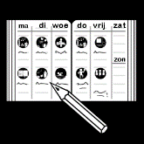 | Agenda lagere school  Doel  Het middel bij uitstek voor een voortdurende samenwerking tussen school en gezin. Je vindt er de lessen, de taken, de mee te brengen documentatie, … in terug. Je kan via de agenda ook korte berichten sturen naar de leerkracht en omgekeerd. Een paraaf kan aantonen dat je de agenda mee opgevolgd hebt.  Afspraken  De agenda dient in het 1ste en 2de leerjaar dagelijks ondertekend te worden. Voor 3de, 4de ,5de en 6de leerjaar onderteken je aan het einde van de week. Als er een nota in de agenda staat, onderteken je die.
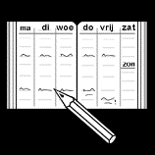 | Kleuterschool:  Elke kleuter heeft een speedyboekje. Het boekje is een heen- en weerschriftje tussen ouders en school. Briefwisseling en allerlei boodschappen worden er in meegedeeld. Het boekje heeft ook als bedoeling de brug te maken tussen ouders en klasleerkracht.  Dit boekje moet dagelijks ondertekend worden.
Aanwezig zijn op school en op tijd komen.
De aanwezigheid van je kind op school heeft gevolgen voor het verkrijgen en behouden van de kleuter- en/of schooltoeslag en voor de toelating tot het eerste leerjaar.
Daartoe moeten wij de afwezigheden van je kind doorgeven aan het departement onderwijs en aan het CLB.
Wij verwachten dat je kind dagelijks en op tijd op school is. Wij verwachten dat je ons voor 9.00 uur verwittigt bij afwezigheid van je kind.
Het CLB waarmee wij samenwerken staat in voor de begeleiding bij problematische afwezigheden. Je kan je niet onttrekken aan deze begeleiding.
Wij zullen op de volgende wijze samenwerken met jou en met het CLB : wij nemen met jou contact bij elke niet-gewettigde afwezigheid, wij houden bij de overlegmomenten
het CLB op de hoogte van problematische afwezigheden, vanaf 10 halve dagen wordt een dossier begeleidingsdossier samengesteld.
Je kan steeds bij ons terecht bij problemen. We zullen samen naar de meest geschikte aanpak zoeken.

Individuele leerlingenbegeleiding.
Onze school voert een zorgbeleid. Dit houdt in dat we gericht de evolutie van je kind volgen. Dit doen we door te werken met een leerlingvolgsysteem. Sommige kinderen hebben op bepaalde momenten nood aan gerichte individuele begeleiding. Andere kinderen hebben constant nood aan individuele zorg.
Als je kind specifieke onderwijsbehoeften heeft, kan je dit melden aan de directie. We gaan dan samen met jou na welke aanpassingen nodig zijn. De school kan ook zelf aanpassingen voorstellen op basis van de vaststellingen in de loop van het schooljaar.
Welke maatregelen aan de orde zijn, zal afhangen van wat je kind nodig heeft en wat wij als school kunnen organiseren. Als school zijn we verplicht om redelijke aanpassingen te voorzien als jouw kind daar nood aan heeft. Het is niet mogelijk om hier als ouder verzet tegen aan te tekenen.
We zullen in overleg met jou als ouder vastleggen hoe de individuele begeleiding van je kind zal georganiseerd worden. Daarbij zullen we aangeven wat je van de school kan verwachten. Wij verwachten dat je ingaat op onze vraag tot overleg en de afspraken die we samen maken opvolgt en naleeft.

Positief engagement ten aanzien van de onderwijstaal.
Niet alle ouders voeden hun kind op in het Nederlands en niet alle kinderen starten hun schoolloopbaan met dezelfde taalvaardigheid Nederlands.
Onze school is een Nederlandstalige school en wij voeren een talenbeleid. Wij engageren er ons toe alle kinderen te ondersteunen bij het leren van en het leren in het Nederlands.
Wij verwachten van jou als ouder dat je positief staat tegenover de onderwijstaal en tegenover initiatieven die we als school nemen om de taalontwikkeling van onze leerlingen te ondersteunen ( taalbad en/of taaltraject voor kinderen die de onderwijstaal onvoldoende beheersen)
Vraag ons gerust over informatie over plaatselijke initiatieven die jou engagement daarbij kunnen ondersteunen.
We vragen ook om kinderen in de vrije tijd te stimuleren bij het leren van Nederlands. Dit kan onder meer door:
- Zelf Nederlandse lessen te volgen. (zie lijstje met cursusaanbod in de regio)
- Je kind naschools extra Nederlandse lessen te laten volgen. (zie lijstje met het aanbod in de regio)
- Te zorgen voor een Nederlandstalige begeleiding van je kind bij het maken van zijn huistaak, bij het leren van zijn lessen, … (bv. kind in de studie laten blijven, een Nederlandstalige huiswerkbegeleidingsdienst zoeken, …)
- Bij elk contact met de school zelf Nederlands te praten of er voor te zorgen dat er een tolk is. (volgens de gemeentelijke regels).
- Je kind te laten aansluiten bij een Nederlandstalige jeugdbeweging.
- Je kind te laten aansluiten bij een Nederlandstalige sportclub.
- Je kind te laten aansluiten bij een Nederlandstalige cultuurgroep.
- Je kind te laten aansluiten bij een Nederlandstalige academie (muziek, woord, plastische kunsten, …)
- Je kind dagelijks naar Nederlandstalige tv-programma’s te laten kijken en er samen met hem over te praten.
- Je kind dagelijks naar Nederlandstalige radioprogramma’s te laten luisteren.
- Je kind met Nederlandstalige computerspelletjes te laten spelen.
- Elke avond voor te lezen uit een Nederlandstalig jeugdboek.
- Geregeld Nederlandstalige boeken uit te lenen in de bibliotheek en er uit voor te lezen of ze je kind zelf te laten lezen.
- Binnen de school en bij elke schoolactiviteit enkel Nederlands te praten met jouw kind, met andere kinderen, met het schoolpersoneel en met andere ouders
Je kind, in zijn vrije tijd, geregeld te laten spelen met zijn Nederlandstalige vriendjes.
- Je kind in te schrijven voor Nederlandstalige vakantieactiviteiten.
- Je kind in te schrijven voor Nederlandstalige taalkampen

2. Inschrijvingen
(zie infobrochure onderwijsregelgeving punt 3)
Een inschrijving kan pas ingaan na instemming met het pedagogisch project en het schoolreglement. Indien hieraan wijzigingen worden aangebracht, worden ze opnieuw ter akkoord aan de ouders voorgelegd.
Eenmaal ingeschreven, blijft een kind bij ons ingeschreven. De inschrijving stopt enkel wanneer de ouders beslissen om het kind van school te veranderen, zij niet akkoord gaan met een nieuwe versie van het schoolreglement, bij een definitieve uitsluiting ten gevolge van een tuchtmaatregel of wanneer het kind een verslag ontvangt dat toegang geeft tot het buitengewoon onderwijs (tenzij de school een individueel aangepast programma haalbaar ziet).
Inschrijvingsperioden
Kinderen kunnen vanaf 1 september ingeschreven worden voor het lopende en het volgende schooljaar.
Doorlopen van inschrijving
Is je kind ingeschreven in onze kleuterschool dan hoeft het zich niet opnieuw in te schrijven bij de overgang naar het eerste leerjaar.
Toelatingsvoorwaarden gewoon lager onderwijs
2.1 Taalscreening niveau Nederlands
Onze school moet voor elke leerling bij het begin van de leerplicht (5 jaar) een taalscreening uitvoeren. Die taalscreening onderzoekt hoe goed je kind Nederlands kan. Indien op basis van deze resultaten blijkt dat je kind het Nederlands niet goed beheerst, dan volgt je kind een taalintegratietraject dat aansluit bij zijn specifieke noden. De taalscreening gebeurt niet voor anderstalige nieuwkomers. Zij krijgen sowieso een aangepast taalintegratietraject.
2.2 Naar het lager onderwijs
Meestal stapt je kind over van de kleuterklas naar de lagere school als het 6 jaar is (of wordt voor 1 januari van het lopende schooljaar). Het is belangrijk dat je kind in het voorafgaande schooljaar 290 halve dagen effectief aanwezig was in het kleuteronderwijs. Was je kind geen 290 halve dagen effectief aanwezig in het kleuteronderwijs? Dan gelden er strengere toelatingsvoorwaarden tot het lager onderwijs.
Misschien wil je je kind een jaar vroeger naar het lager onderwijs laten gaan, als het 5 jaar is (of wordt voor 1 januari van het lopende schooljaar)? De overstap hangt dan af van de beslissing van de klassenraad van het kleuteronderwijs en eventueel ook van die van het lager onderwijs. Daarnaast moet ook het CLB een advies geven over de vervroegde instap.
Is je kind al 6 jaar en voldoet het aan de toelatingsvoorwaarden, maar is het volgens jou nog niet klaar voor de lagere school? Je kind kan dan nog maximaal 1 jaar kleuteronderwijs volgen. Zowel de klassenraad van het kleuteronderwijs als van het CLB geven je een advies.
2.3 Zittenblijven in het kleuteronderwijs of in het lager onderwijs
Op basis van ons pedagogisch project creëren we een leeromgeving waarin je kind een doorlopend leerproces kan volgen. We stemmen de lessen zoveel mogelijk af aan de voortgang in ontwikkeling van je kind.
De klassenraad beslist, in overleg met het CLB, of je kind wel of niet kan overgaan naar een volgend jaar. De beslissing om niet over te gaan, nemen we omdat we ervan overtuigd zijn dat dit voor je kind de beste oplossing is. We doen dat in het belang van de ontwikkeling van je kind. We motiveren die beslissing schriftelijk en lichten ze mondeling toe. We geven ook aan welke bijzondere aandachtspunten er voor het volgende schooljaar voor je kind zijn.
2.4 Langer in het lager onderwijs
Nadat je kind het getuigschrift basisonderwijs heeft behaald, kan het geen lager onderwijs meer volgen, tenzij de klassenraad het toestaat.
Wordt je kind 14 jaar voor 1 januari van het lopende schooljaar? Dan kan het nog 1 schooljaar lager onderwijs volgen. Daarvoor is wel een gunstig advies van de klassenraad en een advies van het CLB nodig.
Je kind kan geen lager onderwijs meer volgen als het 15 jaar wordt voor 1 januari van het lopende schooljaar.

Overdracht van leerlinggegevens
Elke school is verplicht om een verslag of een gemotiveerd verslag van een CLB (in het kader van het M-decreet) bij schoolverandering over te dragen aan de nieuwe school. Dit in het belang van de optimale begeleiding van een leerling en een goede schoolorganisatie. Gemotiveerde verslagen kunnen geraadpleegd worden via IRIS-CLB online.
Weigeren / ontbinden van inschrijving
De capaciteit van onze school bedraagt voor de kleuterschool 120 kleuters en voor de lagere school 180 leerlingen.
Elke geweigerde leerling krijgt een mededeling van niet-gerealiseerde inschrijving en wordt als geweigerde leerling in het inschrijvingsregister ingeschreven. De volgorde van geweigerde leerlingen in het inschrijvingsregister valt weg op de vijfde schooldag van oktober van het schooljaar waarop de inschrijving betrekking heeft. Voor de instappertjes blijft de volgorde van het inschrijvingsrecht behouden tot 30 juni van het schooljaar waarop de inschrijving betrekking had.
Wanneer je kind beschikt over een verslag dat toegang geeft tot het buitengewoon onderwijs, schrijft de school in onder ontbindende voorwaarde. Als na de inschrijving pas blijkt dat er zo’n verslag is, wordt ze automatisch omgezet in een inschrijving onder ontbindende voorwaarde. Een beslissing volgt binnen een redelijke termijn en uiterlijk na 60 kalenderdagen. Vervolgens organiseert de school overleg met de ouders, de klassenraad en het CLB, over de aanpassingen die nodig zijn om de leerling mee te nemen in het gemeenschappelijk curriculum of om de leerling studievoortgang te laten maken op basis van een individueel aangepast curriculum.
Indien na overleg de school de disproportionaliteit van de aanpassingen bevestigt, wordt de inschrijving ontbonden op het moment dat deze leerling in een ander school is ingeschreven en uiterlijk 1 maand, vakantieperioden niet inbegrepen, na de kennisgeving van de bevestiging van de disproportionaliteit.
Wanneer je kind niet beschikt over een verslag dat toegang geeft tot het buitengewoon onderwijs, maar tijdens de schoolloopbaan de nood aan aanpassingen voor hem/haar wijzigt en de vastgestelde onderwijsbehoeften van die aard zijn dat voormeld verslag nodig is, organiseert de school een overleg met de klassenraad, de ouders en het CLB.
Op basis van dit overleg en nadat het verslag werd afgeleverd, beslist de school om de leerling op vraag van de ouders studievoortgang te laten maken op basis van een individueel aangepast curriculum of om de inschrijving van de leerling voor het daaropvolgend schooljaar te ontbinden.

3. Ouderlijk gezag

3.1 Zorg en aandacht voor het kind
Scheiden is een emotioneel proces. Voor kinderen die deze ‘verliessituatie’ moeten verwerken, wil de school een luisterend oor, openheid , begrip en wat extra aandacht bieden.

3.2 Neutrale houding tegenover de ouders
De school is bij een echtscheiding geen betrokken partij. Beide ouders, samenlevend of niet, staan gezamenlijk in voor de opvoeding van hun kinderen. Zolang er geen uitspraak van de rechter is, houdt de school zich aan de afspraken gemaakt bij de inschrijving. Is er wel een vonnis of arrest, dan volgt de school de afspraken zoals opgelegd door de rechter.

3.3 Afspraken in verband met informatiedoorstroom naar de ouders
Wanneer de ouders niet meer samenleven, maakt de school afspraken over de wijze van informatiedoorstroming en de manier waarop beslissingen over het kind worden genomen.
Elk kind heeft maar één agenda. Brieven die naar de ouders meegaan, kunnen dubbel meegegeven worden.
Op het oudercontact worden beide ouders verwacht. We organiseren geen aparte oudercontacten voor beide ouders.

3.4 Co-schoolschap
Om de verbondenheid met de klasgroep en de continuïteit van het leren te garanderen, kan je kind tijdens het schooljaar niet op twee scholen school lopen. De school moet de inschrijving van een leerling weigeren als de ouders hun kind tijdens het schooljaar afwisselend in verschillende scholen in- en uitschrijven.

4. Organisatie van de leerlingengroepen binnen hetzelfde onderwijsniveau
Wij beslissen in welke leerlingengroep je kind, die in de loop van zijn schoolloopbaan van school verandert, terechtkomt. Ook bij de overgang naar een ander jaar (met meerdere klassen) beslissen wij autonoom in welke groep je kind zal zitten. Soms delen we de leerlingengroepen opnieuw in als er nieuwe leerlingen bijkomen (vb. in de kleuterschool na een instapdatum).

5. Afwezigheden
(zie infobrochure onderwijsregelgeving punt 4 )
Voor leerlingen in het lager onderwijs (ook de 5-jarigen die vervroegd zijn ingestapt) en voor 6- en 7- jarigen in het kleuteronderwijs is de leerplicht voltijds. Zij zijn altijd aanwezig, behalve bij gewettigde afwezigheid. Voor 5-jarigen in het kleuteronderwijs geldt een leerplicht van minstens 290 halve dagen aanwezigheid. Niet-leerplichtige leerlingen in het kleuteronderwijs kunnen niet onwettig afwezig zijn, aangezien ze niet steeds op school moeten zijn. Ze zijn niet onderworpen aan de leerplicht.
De directeur kan beslissen of een afwezigheid van een 5-jarige kleuter als aanvaardbaar beschouwd wordt. Als de afwezigheid volgens de directeur aanvaardbaar is, dan telt die mee voor het bereiken van de 290 dagen aanwezigheid.
Het is belangrijk dat kleuters (leerplichtig of niet) regelmatig naar school komen. Het is in het belang van je kind om het elke dag naar school te sturen. Kinderen die lessen en activiteiten missen, lopen meer risico op achterstand. Zij worden ook minder goed opgenomen in de leerlingengroep.
De afwezigheidsgegevens van je kind worden doorgegeven aan de overheid. Kleuters die onvoldoende dagen naar school komen, kunnen hun kleuter- en/of schooltoeslag verliezen en ook de toegang tot het lager onderwijs is afhankelijk van het aantal dagen dat je kind kleuteronderwijs volgde.
We verwachten dan ook dat je de afwezigheid van je kleuter onmiddellijk aan ons meldt, liefst voor 9.00 uur. Ook als je eens door omstandigheden je kind niet op tijd kan afzetten, laat je dit zo snel mogelijk weten. Je meldt je dan aan bij het secretariaat. Komt je kind meermaals te laat of is je kind al waak afwezig geweest, dan kunnen we samen nagaan hoe de de participatie van je kleuter kunnen verhogen.
5.1 Gewettigde afwezigheden
Voor leerlingen in het lager onderwijs en voor 6- en 7- jarigen in het kleuteronderwijs gelden volgende gewettigde afwezigheden:
Wegens ziekte
- Is je kind méér dan drie opeenvolgende kalenderdagen ziek dan is een medisch attest verplicht.
- Is je kind minder dan drie opeenvolgende kalenderdagen ziek, dan is een briefje van de ouders voldoende. Zo’n briefje van de ouders kan slechts 4 keer per schooljaar.
- Is je kind chronisch ziek, dan nemen de ouders contact op met de school en het CLB.
- Consultaties (zoals bijvoorbeeld een bezoek aan de tandarts) moeten zoveel mogelijk buiten de schooluren plaats vinden.
De ouders verwittigen de school zo vlug mogelijk en bezorgen het ziektebriefje aan de leraar. De school zal het CLB contacteren bij twijfel over een medisch attest.
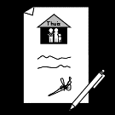 | Andere van rechtswege gewettigde afwezigheden  De afwezigheid van je kind kan in bepaalde situaties gewettigd zijn. Voor deze afwezigheden is geen toestemming van de directeur nodig. Je verwittigt de school wel vooraf van deze afwezigheid. Je geeft een officieel document of een verklaring die de afwezigheid staaft af aan de school.  Voorbeelden hiervan zijn:  - het overlijden van een persoon die onder hetzelfde dak woont of van een bloed- of aanverwant;  - de oproeping of dagvaarding voor de rechtbank;  - het vieren van een feestdag die hoort bij je geloof (anglicaanse, islamitische, joodse, katholieke, orthodoxe, protestants-evangelische godsdienst) …  Afwezigheden wegens een preventieve schorsing, een tijdelijke of definitieve uitsluiting  De afwezigheid van je kind wegens een preventieve schorsing, een tijdelijke of definitieve uitsluiting is gewettigd. Je kind wordt gewettigd afwezig beschouwd, ongeacht of je kind wel of niet door de school wordt opgevangen.
Afwezigheden waarvoor de toestemming van de directeur nodig is
Soms kan je kind om een andere reden afwezig zijn. De ouders bespreken dit op voorhand met de directeur. Het betreft hier de afwezigheid wegens:
- de rouwperiode bij een overlijden
- het actief deelnemen in het kader van een individuele selectie of lidmaatschap van een vereniging of culturele en/of sportieve manifestaties (andere dan de 10 halve schooldagen waarop topsportbeloften recht hebben);
- trainingen voor topsport bij tennis, zwemmen en gymnastiek (voor maximaal 6 lestijden per week, verplaatsingen inbegrepen)
- revalidatie tijdens de lestijden (zie punt 17);
- schoolexterne interventies
- de deelname aan time-out-projecten
- persoonlijke redenen in echt uitzonderlijke omstandigheden.
Opgelet: De leerplicht stelt dat een kind op school is van 1 september t.e.m. 30 juni. Vroeger op vakantie te vertrekken of later uit vakantie terugkeren is niet de bedoeling.
Problematische afwezigheden
Alle afwezigheden die niet van rechtswege of door de school zijn gewettigd, zijn te beschouwen als problematische afwezigheden. De school zal je onmiddellijk contacteren bij een problematische afwezigheid.
Vanaf vijf halve dagen problematische afwezigheden contacteert de school het CLB. Samen werken ze rond de begeleiding van je kind. Je wordt in dat geval uitgenodigd voor een gesprek.

6. Onderwijs aan huis
Als je kind wegens een chronische ziekte of langdurige ziekte of ongeval tijdelijk niet naar school kan komen, dan heeft je kind onder bepaalde voorwaarden recht op tijdelijk onderwijs aan huis, synchroon internetonderwijs of een combinatie van beiden.
Voor tijdelijk onderwijs aan huis moet je als ouder een schriftelijke aanvraag indienen bij de directeur en een medisch attest toevoegen. Heeft je kind een niet-chronische ziekte dan voeg je een medisch attest toe waaruit blijkt dat je kind onmogelijk naar school kan gaan, maar wel onderwijs kan krijgen. Heeft je kind een chronische ziekte, dan heb je een medisch attest van een geneesheer-specialist nodig dat het chronische ziektebeeld bevestigt en waaruit blijkt dat je kind onderwijs mag krijgen.
Heeft je kind een chronische ziekte, dan heeft je kind recht op 4 lestijden tijdelijk onderwijs aan huis per opgebouwde schijf van 9 halve schooldagen afwezigheid.
Deze uren kunnen gedeeltelijk op school georganiseerd worden. Dit is mogelijk na een akkoord tussen de ouders en de school en vindt plaats buiten de normale schooluren en niet tijdens de middagpauze. De aanvraag en de medische vaststelling van de chronische ziekte blijft geldig voor de hele schoolloopbaan van je kind in onze school. Je hoeft dit dus maar één keer aan de school te bezorgen.
Je kind moet daarnaast op 10 km of minder van de school verblijven. Als je kind op een grotere afstand van de school verblijft, dan kan de school tijdelijk onderwijs aan huis organiseren maar is daar niet toe verplicht.
Als je kind aan deze voorwaarden voldoet, zullen we je als ouder op de mogelijkheid van tijdelijk onderwijs aan huis wijzen. Zodra deze voorwaarden voor het verstrekken van tijdelijk onderwijs aan huis vervuld zijn, kan de school hiermee van start gaan.
De directeur zal dan op zoek gaan naar een leraar om de 4 lestijden per week onderwijs aan huis te geven. De school maakt afspraken met deze leraar om de lessen af te stemmen op de leerlingengroep van het kind. Tijdelijk onderwijs aan huis is gratis.
De school kan in overleg met jou contact opnemen met de vzw Bednet. Dit biedt de mogelijkheid om van thuis uit via een internetverbinding live deel te nemen aan de lessen. De school maakt samen met jou concrete afspraken over opvolging en evaluatie.
Met vragen hierover kan je steeds terecht bij de directeur.

7. Een- of meerdaagse schooluitstappen (extra-murosactiviteiten)
Je kind is verplicht om deel te nemen aan extra-murosactiviteiten die minder dan één schooldag duren. Dat zijn de normale schoolactiviteiten. We streven er als school naar om ook alle kinderen te laten deelnemen aan extra-murosactiviteiten die één dag of langer duren. Die activiteiten maken namelijk deel uit van het onderwijsaanbod dat we aan je kind geven.
Door het schoolreglement te ondertekenen gaan we ervan uit dat je op de hoogte bent van de schooluitstappen die worden georganiseerd. Als je niet wenst dat je kind meegaat op één van de extra-murosactiviteiten die één dag of langer duren, dien je dat voorafgaand aan de betrokken activiteit schriftelijk te melden aan de school.
Eéndaagse uitstappen
Elk jaar worden er leeruitstappen gepland. Deze uitstappen kunnen betrekking hebben op wereldoriëntatie, maar ook op taal of muzische vorming. Al deze bezoeken worden in de klas voorbereid en verwerkt zodat met dergelijke excursies goede leerresultaten bereikt worden.
Doel
Wat de kinderen in de klas leren over de natuur, over de dieren, over de mensen kunnen ze ter plaatse ervaren. Ze krijgen de kans om de hele omgeving te zien, te horen, te voelen, te ruiken, … Ze kunnen contact leggen met mensen, hen bevragen, hen horen vertellen. Leeruitstappen zijn boeiende activiteiten om niet te vergeten.
Meerdaagse uitstappen
Doel
De kinderen worden een midweek ondergedompeld in een bepaalde levensgemeenschap. Ze krijgen, naast het dieper verkennen van de inhoud, ruim de gelegenheid om samen te leven, de sociale omgang met de klasgroep speelt een belangrijke rol. Elke dag opstaan, ontbijten, de werkjes van de dag uitvoeren, de natuur, de mensen en de dieren binnen de levensgemeenschap ontmoeten. Dit zijn voor de kinderen rijke leerervaringen.
De derde- en vierdeklassers gaan om de twee jaar samen op boerderijklassen.
De zesdeklassers gaan een week op zeeklas in Koksijde. Ze bestuderen ter plaatse de verschillende aspecten van onze kuststreek en maken kennis met de overblijfselen van de eerste wereldoorlog.

8. Getuigschrift op het einde van het lager onderwijs
(zie infobrochure onderwijsregelgeving punt 7)
De klassenraad beslist welke leerlingen in aanmerking komen voor het getuigschrift basisonderwijs. Het getuigschrift basisonderwijs wordt uitgereikt aan een regelmatige leerling die in voldoende mate die eindtermgerelateerde leerplandoelen heeft bereikt.
Een leerling die geen getuigschrift basisonderwijs behaalt, ontvangt een schriftelijke motivering waarom het getuigschrift niet werd uitgereikt, met inbegrip van bijzondere aandachtspunten voor de verdere schoolloopbaan. Deze leerling krijgt ook een verklaring waarin het aantal en de soort van gevolgde schooljaren in het lager onderwijs staat.
Een leerling die een individueel aangepast curriculum volgt, kan een getuigschrift basisonderwijs behalen op voorwaarde dat de vooropgestelde leerdoelen door de onderwijsinspectie als gelijkwaardig worden beschouwd met die van het gewoon lager onderwijs. Als die leerling geen getuigschrift basisonderwijs krijgt, ontvangt deze een schriftelijke motivering waarom het getuigschrift niet werd uitgereikt, met inbegrip van bijzondere aandachtspunten voor de verdere schoolloopbaan. Deze leerling krijgt ook een verklaring waarin het aantal en de soort van gevolgde schooljaren lager onderwijs staat.

8.1 Procedure voor het uitreiken van het getuigschrift
De school zal gedurende de hele schoolloopbaan van je kind communiceren over zijn leervorderingen. Je kan inzage in en toelichting bij de evaluatiegegevens krijgen. Je kan ook een kopie vragen.
Of een leerling het getuigschrift krijgt, hangt af van de beslissing van de klassenraad. De klassenraad gaat na of de eindtermgerelateerde leerplandoelen voldoende in aantal en beheersingsniveau zijn behaald. Daarbij zal de groei die de leerling doorheen de schoolloopbaan maakte en de zelfsturing die hij toont, zeker een rol spelen. De voorzitter en alle leden van de klassenraad ondertekenen het schriftelijk verslag over de beslissing omtrent het getuigschrift basisonderwijs.
Na 20 juni beslist de klassenraad of een kind al dan niet een getuigschrift basisonderwijs ontvangt. De getuigschriften worden uiterlijk op 30 juni uitgereikt. De datum van de uitreiking is ook de ontvangstdatum voor het instellen van het beroep.
Als je niet aanwezig bent op de uitreiking, dan geldt 1 juli als datum van ontvangst voor het instellen van het beroep.

Beroepsprocedure:
Indien je als ouder niet akkoord zou gaan met het niet-toekennen van het getuigschrift basisonderwijs, kan je beroep instellen. Die beroepsprocedure wordt hieronder toegelicht.
Let op:
• Wanneer we in dit punt spreken over ‘dagen’, bedoelen we telkens alle dagen (zaterdagen, zondagen, wettelijke feestdagen en 11 juli niet meegerekend).

• Wanneer we spreken over directeur, hebben we het over de directeur of zijn afgevaardigde.
- Ouders die een beroepsprocedure wensen op te starten, vragen binnen drie dagen na ontvangst van de beslissing tot het niet uitreiken van het getuigschrift basisonderwijs, een overleg aan
- bij de directeur.
Je krijgt een uitnodiging die de afspraak bevestigt.
- Dit verplicht overleg met de directeur vindt plaats ten laatste de zesde dag na de dag waarop je de beslissing hebt ontvangen dat het getuigschrift niet wordt uitgereikt aan je kind.
Let op: als het gesprek na het verstrijken van de termijn wordt aangevraagd, kunnen we niet meer op die vraag ingaan. Tijdens dit gesprek krijg je de kans om je bezwaren te geven. De directeur verduidelijkt aan de hand van het dossier van je kind op basis van welke gegevens de klassenraad zijn beslissing heeft genomen. Van dit overleg wordt een verslag gemaakt.
- De directeur deelt het resultaat van dit overleg met een aangetekende brief aan je mee. Er zijn twee mogelijkheden:
- De directeur vindt dat je argumenten geen nieuwe bijeenkomst van de klassenraad rechtvaardigen.
- De directeur vindt dat je argumenten het overwegen waard zijn. In dat geval zal hij de klassenraad zo snel mogelijk samenroepen om de betwiste beslissing opnieuw te overwegen. De ouders ontvangen per aangetekende brief het resultaat van die vergadering.
- Als je het niet eens bent met de beslissing van de directeur of de beslissing van de nieuwe klassenraad, dan kan je beroep indienen bij het schoolbestuur. Dat kan via aangetekende brief.

De Heer Nico Mijnendonckx
Voorzitter vzw OZCS Noord-Kempen
Wilgendaalstraat 5
2900 Schoten

Wanneer de school open is, kan je het beroep bij het schoolbestuur op school persoonlijk afgeven. Je krijgt dan een bewijs van ontvangst dat aantoont op welke datum je het hebt ingediend. De school geeft het beroep daarna door aan het schoolbestuur.

Je hebt daarvoor een termijn van drie dagen, die begint te lopen de dag nadat de aangetekende brief van de school wordt ontvangen. De aangetekende brief met één van de twee mogelijke beslissingen (zie punt 3) wordt geacht de derde dag na verzending te zijn ontvangen. De poststempel geldt als bewijs, zowel voor de verzending als voor de ontvangst.
Dat geldt ook als je ervoor kiest om het beroep persoonlijk af te geven op school.

Let op: als het beroep te laat wordt verstuurd of afgegeven, zal de beroepscommissie het beroep als onontvankelijk moeten afwijzen. Dat betekent dat ze het beroep niet inhoudelijk zal kunnen behandelen.

Het beroep bij het schoolbestuur moet aan de volgende voorwaarden voldoen:
• het beroep is gedateerd en ondertekend
• het beroep is ofwel per aangetekende brief verstuurd, ofwel op school afgegeven (met bewijs van ontvangst).

Let op: als het beroep niet aan de voorwaarden voldoet, zal de beroepscommissie het beroep als onontvankelijk moeten afwijzen. Dat betekent dat ze het beroep niet inhoudelijk zal kunnen behandelen.

We verwachten ook dat het beroep de redenen aangeeft waarom het niet uitreiken van het getuigschrift basisonderwijs betwist zou worden.
Hierbij kunnen overtuigingsstukken bijgevoegd worden.
- Wanneer het schoolbestuur een beroep ontvangt, zal die of zijn afgevaardige een beroepscommissie samenstellen. In de beroepscommissie zitten zowel mensen die aan de school of het schoolbestuur verbonden zijn als mensen die dat niet zijn. Het gaat om een onafhankelijke commissie die je klacht grondig zal onderzoeken.
- De beroepscommissie zal steeds jou en je kind uitnodigen voor een gesprek. Je kan je daarbij laten bijstaan door een vertrouwenspersoon.
De periode waarin de beroepscommissie zal samenkomen valt in de eerste week van juli of tijdens de laatste week van augustus. Het is enkel mogelijk om een gesprek te verzetten bij gewettigde reden of overmacht.
- In de brief met de uitnodiging zal staan wie de leden van de beroepscommissie zijn. Deze samenstelling blijft ongewijzigd tijdens de verdere procedure, tenzij het door ziekte, overmacht of onverenigbaarheid noodzakelijk zou zijn om een plaatsvervanger aan te duiden.
Wanneer het toch tot een stemming komt, heeft de groep van mensen die aan de school of het schoolbestuur verbonden zijn even veel stemmen als de groep van mensen die dat niet zijn. De voorzitter is niet verbonden aan de school of het schoolbestuur. Wanneer er bij een stemming evenveel stemmen voor als tegen zijn, geeft zijn stem de doorslag.
De beroepscommissie zal het beroep als onontvankelijk afwijzen, de betwiste beslissing bevestigen of het getuigschrift basisonderwijs toekennen. Het resultaat van het beroep wordt uiterlijk op 15 september via een aangetekende brief door de voorzitter van de beroepscommissie aan jou ter kennis gebracht.

9. Herstel- en sanctioneringsbeleid
zie infobrochure onderwijsregelgeving punt 6
Kinderen maken nu en dan fouten. Dat is eigen aan het groeiproces van elk kind. Kinderen kunnen leren uit de fouten die ze maken. Onze school wil hierop inzetten door dialoog en herstel alle kansen te geven. In overleg met de betrokkenen gaan we op zoek naar een gepaste maatregel of een mogelijke oplossing. Op die manier kunnen kinderen mee de verantwoordelijkheid nemen om een oplossing te zoeken voor het conflict of om hun fout goed te maken. Hiermee sluiten we als school tuchtmaatregelen niet uit. Het betekent wel dat we er heel bewust voor kiezen om in bepaalde gevallen een tuchtmaatregel op te leggen.

9.1 Begeleidende maatregelen
Wanneer je kind de goede werking van de school of het lesverloop hindert, kunnen we in overleg met je kind en eventueel met jou een begeleidende maatregel bepalen. De school wil hiermee je kind helpen om tot gewenst gedrag te komen.
Een begeleidende maatregel kan zijn:
  - een gesprek met de zorgleerkracht, de directeur
  - een time-out
  - naar de time-out ruimte gaan. Zo kan je kind even tot rust komen of nadenken over wat er is gebeurd. Achteraf wordt dit kort met je kind besproken.
  - een begeleidingsplan. Hierin leggen we samen met jou en je kind een aantal afspraken vast waarop je kind zich meer zal focussen. Je kind krijgt de kans om zelf afspraken voor te stellen waar het dan mee verantwoordelijk voor is. De afspraken uit het begeleidingsplan worden samen met je kind opgevolgd.

9.2 Herstel
Vanuit een cultuur van verbondenheid wil de school bij een conflict op de eerste plaats inzetten op herstel. We nodigen de betrokkenen uit om na te denken over wat er is gebeurd en om hierover met elkaar in gesprek te gaan.
Een herstelgerichte maatregel kan zijn:
  - een herstelgesprek tussen de betrokkenen
  - een herstelcirkel op het niveau van de leerlingengroep
  - een bemiddelingsgesprek
  - no-blame-methode bij een pestproblematiek
  - een herstelgericht groepsoverleg (HERGO)
Dit is een gesprek tussen de betrokken leerlingen, in het bijzijn van bijvoorbeeld ouders of vertrouwensfiguren, onder leiding van een onafhankelijk persoon. Tijdens dit groepsoverleg zoekt iedereen samen naar een oplossing voor wat zich heeft voorgedaan. De directeur of zijn afgevaardigde kan een tuchtprocedure, zoals in punt 9.4.3 beschreven, voor een bepaalde tijd uitstellen om dit groepsoverleg te laten plaatsvinden. Hij brengt je dan per brief op de hoogte.

9.3 Ordemaatregel
Wanneer je kind de goede werking van de school hindert of het lesverloop stoort, kan door elk personeelslid van de school een ordemaatregel genomen worden. Tijdens een ordemaatregel blijft je kind op school aanwezig.
Een ordemaatregel kan zijn:
- een verwittiging in de agenda,
- een strafwerk,
- een specifieke opdracht
- een tijdelijke verwijdering uit de les met aanmelding bij de directie.

Tegen een ordemaatregel is geen beroep mogelijk.

9.4 Tuchtmaatregelen
Let op : wanneer we spreken over directeur, hebben we het over de directeur of zijn afgevaardigde.
Wanneer het gedrag van je kind de goede werking van de school ernstig verstoort of de veiligheid en integriteit van zichzelf, medeleerlingen, personeelsleden of anderen belemmert, dan kan de directeur een tuchtmaatregel nemen. Een tuchtmaatregel kan enkel toegepast worden op een leerling in het lager onderwijs.

9.4.1 Mogelijke tuchtmaatregelen zijn:
  - een tijdelijke uitsluiting van minimaal één schooldag en maximaal vijftien opeenvolgende schooldagen;
  - een definitieve uitsluiting.

9.4.2 Preventieve schorsing als bewarende maatregel
In uitzonderlijke situaties kan de directeur in het kader van een tuchtprocedure beslissen om je kind preventief te schorsen. Deze bewarende maatregel dient om de leefregels te handhaven te kunnen nagaan of een tuchtsanctie aangewezen is.

De beslissing tot preventieve schorsing wordt schriftelijk en gemotiveerd aan jou meegedeeld. De directeur bevestigt deze beslissing in de brief waarmee de tuchtprocedure wordt opgestart. De preventieve schorsing kan onmiddellijk ingaan en duurt in principe niet langer dan vijf opeenvolgende schooldagen. Uitzonderlijk kan deze periode eenmalig met vijf opeenvolgende schooldagen verlengd worden, indien door externe factoren het tuchtonderzoek niet binnen die eerste periode kan worden afgerond. De directeur motiveert deze beslissing.

9.4.3 Procedure tot tijdelijke en definitieve uitsluiting
Let op: wanneer we in dit punt spreken over ‘dagen’, bedoelen we telkens alle dagen (zaterdagen, zondagen, wettelijke feestdagen en 11 juli niet meegerekend.)
Bij het nemen van een beslissing tot tijdelijke en definitieve uitsluiting wordt de volgende procedure gevolgd:

- De directeur wint het advies van de klassenraad in en stelt een tuchtdossier samen. In geval van een definitieve uitsluiting wordt de klassenraad uitgebreid met een vertegenwoordiger van het CLB die een adviserende stem heeft.
- De leerling, zijn ouders en eventueel een vertrouwenspersoon worden per aangetekende brief uitgenodigd voor een gesprek met de directeur. Een personeelslid van de school of van het CLB kan bij een tuchtprocedure niet optreden als vertrouwenspersoon van de ouders en hun kind. Het gesprek zelf vindt ten vroegste plaats op de vierde dag na verzending van de brief.
- Voorafgaand aan het gesprek hebben de ouders en hun vertrouwenspersoon recht op inzage in het tuchtdossier, met inbegrip van het advies van de klassenraad.
- Na het gesprek brengt de directeur de ouders binnen een termijn van vijf dagen met een aangetekende brief op de hoogte van zijn beslissing. In die brief staat een motivering van de beslissing en de ingangsdatum van de tuchtmaatregel. Bij een definitieve uitsluiting vermeldt de beslissing de beroepsmogelijkheden.
Samen met het CLB zoeken we naar een nieuwe school. Als ouders geen inspanning doen om hun kind in een andere school in te schrijven, krijgt de definitieve uitsluiting effectief uitwerking na één maand (vakantiedagen niet meegerekend). Is het kind één maand na de schriftelijke kennisgeving nog niet in een andere school ingeschreven, dan is onze school niet langer verantwoordelijk voor de opvang van de uitgesloten leerling. Het zijn de ouders die erop moeten toezien dat hun kind aan de leerplicht voldoet.
Het schoolbestuur kan de betrokken leerling weigeren als die het huidige, het vorige of het daaraan voorafgaande schooljaar definitief werd uitgesloten.

9.4.4 Opvang op school in geval van preventieve schorsing en (tijdelijke en definitieve) uitsluiting
Wanneer je kind tijdens een tuchtprocedure preventief geschorst wordt of na de tuchtprocedure tijdelijk wordt uitgesloten, is je kind in principe op school aanwezig, maar neemt die geen deel aan de lessen of activiteiten van zijn leerlingengroep. De directeur kan beslissen dat de opvang van je kind niet haalbaar is voor de school. Deze beslissing wordt schriftelijk en gemotiveerd bekend gemaakt aan de ouders.
In geval van een definitieve uitsluiting heb je als ouder één maand de tijd om zich in een andere school in te schrijven. In afwachting van deze inschrijving is je kind in principe op school aanwezig, maar neemt het geen deel aan de activiteiten van zijn leerlingengroep. De directeur kan beslissen dat de opvang van je kind niet haalbaar is voor de school. Deze beslissing wordt schriftelijk en gemotiveerd bekend gemaakt aan de ouders.

9.5 Beroepsprocedure tegen een definitieve uitsluiting:
Let op: wanneer we in dit punt spreken over ‘dagen’, bedoelen we steeds alle dagen (zaterdagen, zondagen, wettelijke en reglementaire feestdagen niet meegerekend).
Ouders kunnen tegen de beslissing tot definitieve uitsluiting beroep aantekenen. De procedure gaat als volgt:
- Je dient met een aangetekende brief beroep in bij de voorzitter van het schoolbestuur.

De Heer Nico Mijnendonckx
Voorzitter vzw OZCS Noord-Kempen
Wilgendaalstraat 5
2900 Schoten

of

Wanneer de school open is, kan je het beroep bij het schoolbestuur op school persoonlijk afgeven. Je krijgt dan een bewijs van ontvangst dat aantoont op welke datum je het hebt ingediend. De school geeft het beroep daarna door aan het schoolbestuur.

De aangetekende brief moet ten laatste verstuurd worden op de vijfde dag nadat de beslissing van de definitieve uitsluiting van je kind werd ontvangen. Er is dus een termijn van vijf dagen. De aangetekende brief met het bericht van de definitieve uitsluiting wordt geacht de derde dag na verzending te zijn ontvangen. De poststempel geldt als bewijs, zowel voor e verzending als de ontvangst.
Dat geldt ook als je ervoor kiest om het beroep persoonlijk af te geven op school.

Let op: als het beroep te laat wordt verstuurd of afgegeven, zal de beroepscommissie het beroep als onontvankelijk moeten afwijzen. Dat betekent dat ze het beroep niet inhoudelijk zal kunnen behandelen.

Het beroep bij het schoolbestuur moet aan de volgende voorwaarden voldoen:
- het beroep is gedateerd en ondertekend
- het beroep is ofwel per aangetekende brief verstuurd, ofwel op school afgegeven (met bewijs van ontvangst).

Let op: als het beroep niet aan de voorwaarden voldoet, zal de beroepscommissie het beroep als onontvankelijk moeten afwijzen. Dat betekent dat ze het beroep niet inhoudelijk zal kunnen behandelen.

We verwachten ook dat het beroep de redenen aangeeft waarom de definitieve uitsluiting betwist zou wordt.
Hierbij kunnen overtuigingsstukken toegevoegd worden.

- Wanneer het schoolbestuur een beroep ontvangt, zal het een beroepscommissiesamenstellen. In de beroepscommissie zitten zowel mensen die aan de school of het schoolbestuur verbonden zijn als mensen die dat niet zijn. Het gaat om een onafhankelijke commissie die je klacht grondig zal onderzoeken. De persoon die de definitieve uitsluiting heeft uitgesproken, zal nooit deel uitmaken van de beroepscommissie, maar zal wel gehoord worden.

- De beroepscommissie zal steeds jou en je kind uitnodigen voor een gesprek. Je kan je zich daarbij laten bijstaan door een vertrouwenspersoon. In de brief met de uitnodiging zal staan wie de leden van de beroepscommissie zijn. Deze samenstelling blijft ongewijzigd tijdens de verdere procedure tenzij het door ziekte, overmacht of onverenigbaarheid noodzakelijk zou zijn om een plaatsvervanger aan te duiden.
Voor de zitting kan je het tuchtdossier opnieuw inkijken.

Het gesprek gebeurt ten laatste tien dagen nadat het schoolbestuur het beroep
heeft ontvangen. Het is enkel mogelijk een gesprek te verzetten bij gewettigde
reden of overmacht. De schoolvakanties schorten de termijn van 10 dagen op.
Dat betekent enkel dat schoolvakanties niet meetellen bij het berekenen van de termijn. De zitting van de beroepscommisssie kan wel tijdens een schoolvakantie plaatsvinden.

De beroepscommissie streeft in zijn zitting naar een consensus. Wanneer het toch tot een stemming komt, heeft de groep van mensen die aan de school of het schoolbestuur verbonden zijn even veel stemmen als de groep van mensen die dat niet zijn. De voorzitter is niet verbonden aan de school of het schoolbestuur. Wanneer er bij stemming evenveel stemmen voor als tegen zijn, geeft zijn stem de doorslag. De beroepscommissie zal de betwiste beslissing ofwel bevestigen ofwel vernietigen ofwel het beroep gemotiveerd als onontvankelijk afwijzen.

- De beroepscommissie zal ofwel het beroep als onontvankelijk afwijzen, ofwel de definitieve uitsluiting bevestigen of vernietigen. De voorzitter van de beroepscommissie zal de gemotiveerde beslissing binnen een termijn van vijf dagen met een aangetekende brief aan de ouders meedelen. De beslissing is bindend voor alle partijen.

Het beroep schort de uitvoering van de beslissing tot definitieve uitsluiting niet op. Dat betekent dat ook tijdens de beroepsprocedure de tuchtmaatregel van kracht blijft.

10. Bijdrageregeling
zie infobrochure onderwijsregelgeving punt 8
De bijdrageregeling krijg je als bijlage bij de aanvang van elk schooljaar of bij inschrijving.
Verplichte activiteiten zijn uitgaven die ouders zeker zullen moeten maken. Niet-verplichte uitgaven zijn uitgaven voor zaken die je niet moet aankopen: maak je er gebruik van, dan moet je er wel voor betalen. In de bijdragelijst staan voor sommige kosten vaste prijzen, voor andere kosten enkel richtprijzen. Dit laatste betekent dat het bedrag dat je moet betalen in de buurt van de richtprijs zal liggen, het kan iets meer zijn, maar ook iets minder.
Wijze van betaling

Alle onkosten zijn allemaal terug te vinden op de schoolrekening die om de twee maanden wordt meegegeven:
september-oktober, november-december, januari-februari, maart-april, mei-juni.
We verwachten dat de rekening op tijd en volledig betaald wordt binnen de 14 dagen na ontvangst. U kan ook werken met een domiciliëring.
Indien de rekening niet na veertien dagen betaald is, wordt een herinnering verstuurd of meegegeven.
Het kan voorvallen dat er gevraagd wordt om een activiteit,... cash te betalen. U zal hiervan tijdig op de hoogte worden gesteld.
Ouders zijn, ongeacht hun burgerlijke staat, hoofdelijk gehouden tot het betalen van de schoolrekening. Dat betekent dat we beide ouders kunnen aanspreken om de volledige rekening te betalen. We kunnen dus niet ingaan op een vraag om de schoolrekening te splitsen. Als ouders het niet eens zijn over het betalen van de schoolrekening, bezorgen we jullie beiden een identieke schoolrekening. Zolang die rekening niet volledig betaald is, blijven beide ouders elk het volledige resterende saldo verschuldigd, ongeacht de afspraken die ze met elkaar gemaakt hebben.
Bij wie kan je terecht i.v.m. betalingsmoeilijkheden?

Indien je problemen ondervindt met het betalen van de schoolrekening, kan je contact opnemen met de directeur. Het is de bedoeling dat er afspraken worden gemaakt over een aangepaste betalingswijze. Wij verzekeren een discrete behandeling van je vraag.
Indien we vaststellen dat de schoolrekening geheel of gedeeltelijk onbetaald blijft zonder dat er financiële problemen zijn of omdat de gemaakte afspraken niet worden nageleefd, zal de school verdere stappen ondernemen. Ook dan zoeken we in eerste instantie in overleg naar een oplossing. Indien dit niet mogelijk blijkt, kunnen we overgaan tot het versturen van een dwingende herinneringsbrief (aangetekende ingebrekestelling). Vanaf dat moment kunnen we maximaal de wettelijke intrestvoet aanrekenen op het verschuldigde bedrag.
Wanneer je laattijdig hebt afgezegd voor een schoolactiviteit of als je kind op dat moment afwezig is, zullen we het deel van de kosten terug betalen dat nog te recupereren is. Kosten die we al gemaakt hebben, kunnen we opnemen in de schoolrekening.

11. Geldelijke en niet-geldelijke ondersteuning
zie infobrochure onderwijsregelgeving punt 9
Personen en bedrijven die de school sponsoren, worden vermeld bij elke activiteit van de ouderraad en op het schoolfeest.

12.Vrijwilligers
Onze school maakt bij de organisatie van verschillende activiteiten gebruik van vrijwilligers. De vrijwilligerswet verplicht de scholen om de vrijwilligers over een aantal punten te informeren. De school doet dit via onderstaande bepalingen.
Organisatie : vzw OZCS Noord-Kempen - Wilgendaalstraat 5 - 2900 Schoten
Maatschappelijk doel : Verstrekken van onderwijs.
De school heeft een verzekeringscontract afgesloten tot dekking van de burgerlijke aansprakelijkheid, met uitzondering van de contractuele aansprakelijkheid, van de organisatie en de vrijwilliger. Het verzekeringscontract werd afgesloten bij KBC Verzekeringen.
Een bijkomende verzekering tot dekking van de lichamelijke schade tijdens de uitvoering van een vrijwilligersactiviteit of op weg van en naar de activiteit werd afgesloten bij KBC Verzekeringen.
Er wordt geen onkostenvergoeding voorzien.
Bij vrijwilligerswerk op school is de geheimhoudingsplicht normaal gezien niet van toepassing. Een vrijwilliger gaat discreet om met de informatie die hem of haar is toevertrouwd.

13. Welzijnsbeleid

13.1 Preventie
Wij vinden het raadzaam om je kind geen speelgoed van thuis mee naar school te laten brengen. Vaak ontstaan zo problemen.
Kinderen zijn niet alleen in de klassen of gangen en verlaten de school nooit zonder toelating.
Gezonde voeding
Er wordt geen snoep mee naar de school gebracht. Er kan wel een boterham, fruit of een voedzame koek gegeten worden. In de kleuterschool worden hierover afspraken gemaakt op de infoavond bij het begin van het schooljaar.
Woensdag is fruitdag. Zowel onze kleuters als onze kinderen van de lagere school brengen elke woensdag een stuk fruit mee. Tijdens de voormiddagspeeltijd van woensdag zijn koeken, boterhammen en al wat geen fruit is uit den boze.
Geef uw kind geen snoep mee naar school. Zorg op woensdag voor een stuk fruit.

Water drinken
Wij moedigen het drinken van water aan bij al onze kinderen. Daarom mogen de kinderen een drinkbus met water meebrengen zodat ze gedurende de schooldag regelmatig kunnen drinken.
In de refter mogen de kinderen melk, chocomelk, of water drinken.
Ze mogen dit zelf meebrengen of aankopen in de school.
Voldoende beweging
Onze school mag zich reeds geruime tijd “Sportactieve School” noemen. Wij nodigen al onze leerlingen uit om regelmatig deel te nemen aan de door onze leraar bewegingsopvoeding georganiseerde buitenschoolse sportactiviteiten op woensdagnamiddag.
Ook tijdens de lessen lichamelijke opvoeding, de zwemlessen, de sportdagen, de oefenlessen verkeersvaardigheid zijn er bewegingskansen te over.
Op dinsdag mogen de leerlingen van de lagere school roller- skates, skateboards,… mee naar school brengen om tijdens de voormiddagspeeltijd en tijdens de middagpauze te gebruiken.
Moedig uw kind aan om voldoende te bewegen, om te sporten, ook op school.
Een kleine school met een groot hart
Wij vinden het zeer belangrijk dat er een goede sfeer heerst in elke klas, in de school – dat de kinderen en ook de ouders zich thuis voelen – dat de kinderen, de leerkrachten, de ouders, de directeur prettig met elkaar omgaan – dat de kinderen graag naar school komen… want dan kan leren pas echt beginnen!
Samen met de ouders willen we de meisjes en de jongens die ons worden toevertrouwd begeleiden tot toffe, zelfstandige jonge mensen die zich op een behoorlijke manier kunnen uitdrukken en weten wat ze willen.
Meld aan de juf, aan de zorgcoördinator, aan de directie wanneer uw kind zich niet goed voelt, wanneer het gepest wordt.

13.2 Verkeersveiligheid
- Verwachtingen naar de ouders:
  - Ouders die hun kinderen met de auto naar school brengen, vragen wij uitdrukkelijk om nabij de schoolpoort bijzondere aandacht te hebben voor de zwakke weggebruikers en de reglementering inzake parkeren na te leven. Parkeren op het zebrapad kan echt niet. Ook uw kind laten uitstappen langs de straatkant, is gevaarlijk.
  - Als je kind met de fiets naar school komt, let je er op dat de fiets beantwoordt aan de voorschriften van het verkeersreglement.
- Verwachtingen naar de kinderen:
  - In de auto draagt het kind de gordel.
  - Met de fiets stippelt het kind, samen met de ouders, de meeste veilige weg naar school uit.
  - Ook te voet gebruikt het kind, in overleg met de ouders, de meest veilige weg.
  - Het dragen van fluo-vestjes en fietshelm is aan te raden. De school zal het dragen ervan zeker aanmoedigen. Tijdens de winterperiode van de herfstvakantie tot aan de krokusvakantie is het dragen van een fluovestje verplicht voor alle kinderen van kleuterschool en lagere school.
- Veilig naar huis:
- Onze kleuters worden afgehaald in de klas.
- Kleuters en leerlingen die niet afgehaald worden op het einde van de klasdag, gaan naar het bevertje, de naschoolse opvang in onze school.
- Kleuters en leerlingen die naar de buitenschoolse opvang Tierlantijn (zelfstandige opvang) gaan, worden door één van de begeleiders opgehaald in de school.
- De kinderen van de lagere school kiezen voor de juiste rij. Onder begeleiding van een leerkracht worden zij buiten de schoolpoort afgezet en indien nodig overgezet. Mogen wij je vragen om ervoor te zorgen dat je het voetpad niet belemmert? Zo verliezen we het zicht op de kinderen niet!
- Fietsers stappen naast hun fiets tot ze de schoolpoort verlaten hebben.
13.3 Medicatie en andere medische handelingen
Medicatiegebruik
- je kind wordt ziek op school
Als je kind ziek wordt of zich onwel voelt op school, zullen we jou of een andere
opgegeven contactpersoon verwittigen en zullen we, indien nodig, vragen om je kind
op te halen.
Als school stellen we geen medische handelingen en stellen we in geen geval
medicatie ter beschikking, ook geen pijnstillers.
- je kind moet medicatie nemen tijdens de schooluren
Het kan gebeuren dat je kind tijdens de schooluren medicatie moet innemen. Je kan
ons dan vragen er op toe te zien dat dit stipt gebeurt. Dat gebeurt via een formulier
dat jij en de behandelende arts van je kind vooraf invullen en ondertekenen. Wij
zullen instaan voor de bewaring van de voorgeschreven medicatie en erop toezien dat
je kind de medicatie stipt neemt. Dat noteren we telkens in een register. Het
aanvraagformulier kan je verkrijgen bij het secretariaat en downloaden van de
intradesk voor ouders op Smartschool.
Andere medische handelingen
Wij stellen geen medische handelingen. We kunnen dan ook niet ingaan op vragen naar medische bijstand voor andere gevallen dan medicatiegebruik. Samen met jou zoeken we naar een samenwerking met verpleegkundigen, zoals de diensten van het wit-gele kruis.

13.4 Stappenplan bij ongeval of ziekte
Eerste hulp
  - Kleine ongevalletjes (een schaafwonde, een blauwe plek) worden door de leerkracht met toezicht verzorgd.
  - Bij grotere ongevallen (een grotere wonde, kans op een breuk) wordt samen met de directeur of de zorgcoördinator en de leerkracht met EHBO-opleiding beslist of verzorging door een verpleegkundige of een dokter nodig is. Wij trachten de ouders te contacteren op de ons doorgegeven telefoonnummers.
  - Bij ziekte trachten wij de ouders te contacteren op de ons doorgegeven telefoonnummers.

Verzekeringspapieren
Indien je met je kind naar de dokter of het ziekenhuis gaat na een ongevalletje op school, breng je van de dokter of het ziekenhuis een attest binnen op het secretariaat.
De administratief medewerker geeft dit door aan KBC verzekeringen. De verzekering neemt met de ouders contact op.

13.5 Rookverbod
Er geldt een permanent rookverbod op school. Het is dus verboden te roken in zowel gesloten ruimten van de school als in open lucht op de schoolterreinen. Als je kind het rookverbod overtreedt, kunnen we een sanctie opleggen volgens het orde- en tuchtreglement. Als je vindt dat het rookverbod op onze school ernstig met de voeten wordt getreden, kan je terecht bij de directeur.
Ook verdampers zoals de elektronische sigaret, heatstick en de shisha-pen vallen onder het rookverbod, zelfs als ze geen nicotine en tabak bevatten.
Naast dit rookbeleid binnen de school willen we ook de ouders sensibiliseren om niet meer te roken in de nabije schoolomgeving. Dit in het kader van een gezonde levensstijl die we onze kinderen proberen bij te brengen.
Tijdens extra-murosactiviteiten is het elke dag verboden te roken tussen 6.30 uur ’s morgens en 21.00 uur ‘s avonds. Bij overtredingen van dit rookverbod kunnen er orde- en tuchtmaatregelen getroffen worden. Wij vragen ouders en anderen die onze kinderen begeleiden, niet te roken in de nabijheid van de kinderen.
13.6 Gebruik van (sociale) media
Wij respecteren de privacy van onze leerlingen, ouders en personeelsleden op (sociale) media.
Neem je deel aan de (sociale) media van de school, dan verwachten we dat je ieders privacy respecteert. Ook verwachten we dat je je houdt aan de gedragsregels die wij samen met de participatieorganen op school hebben opgesteld.

14. Afspraken en leefregels

14.1 Gedragsregels
(terug te vinden bij het pedagogisch project vanaf p 14)
De directeur zal, als de leerling reeds enkele verwittigingen kreeg, de ouders op de hoogte brengen en afspraken maken.

14.2 Kleding
Waarom dragen onze leerlingen van de lagere school een piekfijn uniform?
- het brengt een rustig beeld in de klas
- de verschillen tussen gezinnen vallen minder op
- het benadrukt het stijlvolle dat we nastreven
- het leidt de aandacht van de kinderen minder af naar het bijkomstige

Uniform lagere school
Trui, blouse, polo of T-shirt (met lange of korte mouwen) | donkerblauw of effen wit  Hierop mogen geen letters of afbeeldingen staan. Ook strepen, stippen e.a. zijn niet toegestaan.
schooltrui met embleem | donkerblauw, vrij aan te kopen in de school
broek / rok | donkerblauw, effen wit of donkere deftige jeans. Strandkledij is géén schoolkledij: shorts en topjes met spaghettibandjes.
kousen, kousenbroek, legging | donkerblauw of effen wit
jas | donkerblauw of effen wit  GEEN ZWART  zonder opschriften en zonder gekleurde voering
muts, sjaal, handschoenen | donkerblauw of effen wit  fluorescerende tekens zijn toegelaten om de veiligheid te vergroten.  sportieve petten zijn niet toegestaan.
schoenen, laarzen, sandalen | donkerblauw of wit, bruin, zwart, grijs,  Slippers/klompen worden niet toegelaten, noch sleehakken of verborgen hakken.
gymkledij | wit gymshirt met schoolembleem  donkerblauw broekje  in de school aan te schaffen (kostprijs te vinden op de bijlage bij dit schoolreglement),  witte gymschoenen  joggingpak en sportschoenen voor het sporten in het bos. Deze mogen in andere kleuren dan het schooluniform
haarlinten | donkerblauw of effen wit

Kledij kleuters
De kleuters dragen gemakkelijke kledij die ze zoveel mogelijk zelf kunnen los- en vastknopen. Slippers en klompen zijn echt te gevaarlijk voor onze kinderen. Wanten zijn voor kleuters handiger dan handschoenen.
De oudste kleuters hebben ook turnpantoffeltjes nodig.
Teken a.u.b. alle kledingstukken! Veel kinderen herkennen hun eigen kleding niet. Bovendien heeft ieder kind ook hetzelfde gymshirt.
Onze koffer met verloren voorwerpen geraakt zo overvol.

14.3 Persoonlijke bezittingen
Persoonlijke bezittingen die je kind mee naar school brengt, worden meegenomen op eigen risico. De schoolverzekering komt niet tussen bij beschadiging of diefstal.
Indien je kind een uurwerk of juwelen draagt, is die daar zelf verantwoordelijk voor. De oorbelletjes moeten klein zijn en mogen geen hinder of gevaar veroorzaken bij turn- of zwemlessen.
Indien je kind een gsm bijheeft, mag die niet gebruikt worden in de school. Hij blijft daarom in de boekentas zitten.
Sommige leerlingen gebruiken tijdens de les een eigen laptop. De laptop, batterij en snoer zijn eigendom van de ouders.
Voor sommige lessen of activiteiten vraagt de leerkracht om voorwerpen mee naar school te brengen. Deze geef je mee op eigen verantwoordelijkheid.

14.4 Milieu op school
Wij willen onze kinderen ook gevoelig maken voor de natuur waarin we leven, voor het milieu. Laat ons van de natuur genieten!
- Alle kinderen in onze school brengen water mee in een drinkbus.
- De boterhammen voor ’s middags worden meegenomen in een brooddoos.
- De koeken en het fruit tijdens de speeltijden zitten in een doosje.
- We beperken het afval. De lege verpakking van het meegebrachte drankje in de refter van de lagere school gaat daarom terug mee naar huis in de brooddoos.
- We sorteren het afval. In onze school staan vuilbakken voor papier, groenafval (groente- en fruitschillen), PMD, papier en restafval.
- We hebben op school ook een vuilbak voor plastic folie en containers voor gebruikte batterijen. Ouders mogen batterijen meegeven om op school in te zamelen. We krijgen hiervoor bij Bebat punten waarvoor we sportmateriaal kunnen krijgen.
- We willen spaarzaam omgaan met energie: deuren sluiten als de verwarming aan staat, lichten doven als er niemand in het lokaal is.
- Niet morsen met water.

14.5 Eerbied voor materiaal
De kinderen mogen alle leerboeken, schriften en andere materialen gratis gebruiken zowel op school als thuis. Zowel ouders als kinderen engageren zich om zorgzaam om te gaan met het schoolmateriaal. Stelt de school vast dat het materiaal opzettelijk wordt beschadigd of veelvuldig verloren gaat, dan kan de school de gemaakte kosten voor aankoop van nieuw materiaal aanrekenen aan de ouders.
14.6 Afspraak rond pesten
In onze school kiezen we ervoor om preventief en herstelgericht te werken als het om ‘pesten’ gaat.
We streven ernaar om het kind dat gepest wordt weerbaar te maken. Het kind dat pest maken we bewust van zijn/haar daden en wakkeren het inlevingsvermogen (empathie) aan. Indien nodig trekken we dit klassikaal door en bespreken dit met de hele groep.
Het doel dat we voor ogen houden, is dat het pesten stopt .
In het opvoeden van onze kinderen maken we het verschil duidelijk tussen Pesten – Plagen en Conflicten . Ook het verschil tussen klikken en melden is essentieel .
We rekenen op een goede samenwerking met de ouders om tot een constructieve oplossing te komen .
Preventieve aanpak :
- Vernieuwde speelplaats
- Uitleendienst
- Peter- Meterschap
- Spelen in het bos
- Verschillende zones op de speelplaats
- Duidelijke regels en afspraken
- ….
Cyberpesten is een fenomeen van deze tijd, waar kinderen soms vroeg mee geconfronteerd worden. Als cyberpesten zich voordoet, spelen onze leerkrachten hierop in. In het 6e leerjaar wordt hieraan uitvoerig aandacht besteed tijdens de MEGA-lessen (Mijn Eigen Goede Antwoord) in samenwerking met de lokale politie. Je hebt hier als ouder een belangrijke rol om dit thuis op te volgen . Wij steeds bereid om te luisteren en de situatie samen aan te pakken .

14.7 Bewegingsopvoeding
Elke leerling wordt geacht deel te nemen aan de lessen bewegingsopvoeding. Je kind krijgt enkel vrijstelling op basis van een doktersattest.
In de kleuterschool is spelen en bewegen heel belangrijk. Naast bewegen op de speelplaats en in de klas worden wekelijks twee lestijden bewegingsopvoeding georganiseerd. Deze activiteit heeft plaats in de turnzaal van de school of bij goed weer op de speelplaats of in het bos.
De leerlingen van de lagere school krijgen wekelijks 2 lestijden bewegingsopvoeding van de turnleraar. Voor deze lessen beschikken wij over de sporthal van het Heiken of de turnzaal van de school. Ook het bos dient vaak als sportruimte.
Deze lessen zijn verplichte lessen. Met een briefje/doktersbriefje kan een vrijstelling toegestaan worden.
Sportactieve school
Een greep uit onze activiteiten: veldlopen, voetbaltornooi, netbaltornooi, trefbaltornooi, basketbaltornooi, jogging, speeltuinspel, oriëntatieloop, rollerhappening, fietsdag,...

Maandelijks organiseren we de elke derde dinsdag in de namiddag een jogging. Vanaf de 5-jarigen lopen alle kinderen rondes door ons schoolbos en over het voetpad aan de school.
Ouders en andere geïnteresseerden zijn welkom om mee te lopen of te supporteren.
Jaarlijks worden een sportdag en een sportnamiddag georganiseerd waar tal van activiteiten aan bod komen.

14.8 Afspraken i.v.m. zwemmen
Onze leerlingen gaan zwemmen in “Sportoase”, het zwembad van Brasschaat volgens onderstaand schema:
1ste trimester: 5de en 6de lj, per fiets
2de trimester: 1ste en 2de lj, per auto
3de trimester: 3de en 4de leerjaar, per fiets
Concrete data zijn te vinden op de jaarkalender.
In de loop van de lagere school kunnen de leerlingen 1 schooljaar gratis zwemmen. In overleg met de schoolraad betalen de leerlingen van het 6de leerjaar niet.
Voor de andere klassen valt de inkom ten laste van de ouders. Je vindt de onkosten in september als bijlage bij dit schoolreglement.
Tijdens de zwembeurten zijn de kinderen ingedeeld in niveaugroepen. Ze worden begeleid door de turnleerkracht en de klasleerkrachten. Elke niveaugroep is te herkennen aan een andere kleur van badmuts. Deze krijgen de kinderen in het zwembad en wordt aangerekend via de schoolrekening. De kinderen worden regelmatig getest om naar een volgende groep te gaan.
Kleding
- Kleuters : de 4- en 5- jarige kleuters hebben turnpantoffels nodig,
- Lagere school
. de leerlingen dragen een wit T-shirt met embleem en een blauw
broekje (kan in de school aangekocht worden.): prijzen worden
meegedeeld in bijlage bij het begin van het schooljaar.
. witte gymschoenen (in de handel verkrijgbaar),
. tijdens de turnlessen dragen de kinderen geen juwelen,
. alle kledingstukken moeten van de naam voorzien worden,
- Zwemmen :
- . de meisjes dragen een badpak,
- . de jongens een zwembroek (geen zwemshort),
- . de leerlingen dragen de badmuts van hun niveaugroep.

14.9 Afspraken i.v.m. huiswerk

Huiswerk
Doel
Op langere termijn is het nodig dat kinderen de gewoonte aannemen om thuis de leerstof die in de klas wordt aangebracht in te studeren. Dat moeten de kinderen leren. Dat kan enkel als de ouders en de school dezelfde lijn trekken, hier is samenwerken zeer belangrijk. Doorheen de lagere school evolueert zowel de aard als de hoeveelheid van de taken.
- In het eerste leerjaar is het van groot belang dat de leerlingen elke avond een kwartiertje lezen, naar het einde van het schooljaar kan er soms nog een kleine opdracht bij komen.
- Ter voorbereiding van o.a. de W.O.-lessen worden de leerlingen regelmatig uitgedaagd om zich te documenteren rond het onderwerp dat aan de orde is.
- De taken kunnen doorheen de lagere school heel verscheiden zijn: hardop lezen, de tafels inoefenen, W.O. leren, Franse woordenschat inoefenen, een spreekoefening voorbereiden, een taak afwerken, documentatie opzoeken, …

In de loop van de lagere school wordt het “leren leren” stap na stap opgebouwd. In het 1ste en het 2de leerjaar krijgen de kinderen op woensdag en in het weekend meestal geen taken, in het 3de en het 4de leerjaar kan er op woensdag een taak zijn, in het 4de, 5de en het 6de leerjaar kan dat ook in het weekend. De kinderen krijgen hun opdrachten dikwijls langer op voorhand, zodat ze hun werk leren plannen.

Doorheen de lagere school leren de kinderen, stap na stap en begeleid door leerkrachten én ouders hun lessen en taken plannen en meer en meer zelfstandig verwerken. Concrete afspraken voor elke klas worden op de info-avond begin september gemaakt.

Wij bevelen aan de huistaken op te volgen: zo volg je eveneens de ontwikkeling van je kind.
Afspraken voor jou als ouder
Je zorgt voor een rustige leeromgeving..
Je helpt met de planning van taken en volgt die op.
Je overhoort regelmatig de lessen.
Je zorgt dat de boekentas in orde mee naar school gaat.

Je vindt onze huiswerkvisie op onze schoolwebsite.

15. Leerlingenevaluatie
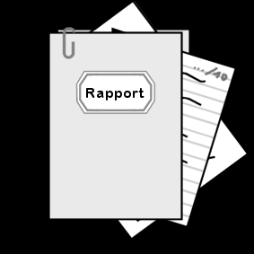 | Je wordt geïnformeerd over de leerresultaten en over de leer- en leefhoudingen van je kind door middel van het rapport en de zoommap.  Rapport  Vanzelfsprekend is het rapport een belangrijk communicatiemiddel tussen jou en de school. In het 1ste leerjaar krijgen de leerlingen eind september een bondige beoordeling en nadien tweemaandelijks een rapport. De andere klassen ontvangen 4 keer per jaar een rapport. Iedere graad heeft een eigen rapport.  Het rapport geeft naast de leerresultaten ook een beoordeling van de leer- en leefhoudingen van je kind. Naast de formatieve evaluatie (is de nodige kennis en zijn de nodige inzichten bereikt) wordt er ook gefocust op de summatieve evaluatie (zijn doelen bereikt, is de inhoud van een groter geheel verworven)..  Leerling en ouders krijgen ook ruimte op het rapport om iets te schrijven. Het rapport dient door de ouders ondertekend te worden.  Zoommap  Naast het rapport heeft elke leerling ook een zoommap, waarin de zachte evaluatie zit. De talenten van een leerling bij de verschillende leerdomeinen komen hier aan bod en worden via werkjes, fotomateriaal en evaluatiebladen verzameld.

Afspraken
Het rapport dient door de ouders ondertekend te worden en de volgende dag terug mee naar school gegeven te worden. Wordt het rapport op een vrijdag meegegeven, dan geef je het maandag terug mee naar school. Wordt het rapport voor de vakantie meegegeven, dan geef je het na de vakantie terug mee naar school.
De zoommap heeft vooraan een insteekhoes waarin een tekening zit. Je kind tekende welk beroep hij later wil uitoefenen. Deze tekening mag niet uit de map genomen worden. Alle tekeningen van elke schooljaar worden op school bewaard. Op het einde van de lagere school krijgt elke kind zijn bundel mee naar huis en heb je een mooi overzicht van de evolutie door de kleuter- en lagere school heen.

16. Leerlingenbegeleiding
Zorg op school
Als je kind specifieke onderwijsbehoeften heeft, kun je dit melden aan de directeur. Specifieke onderwijsbehoeften is een breed begrip. Het betekent dat je kind mee als gevolg van een fysieke, verstandelijke of zintuiglijke beperking niet zomaar aan het gewone lesprogramma kan deelnemen. De school kan ook zelf aanpassingen voorstellen op basis van de vaststellingen in de loop van het schooljaar. Welke maatregelen aan de orde zijn, zal afhangen van wat je kind nodig heeft en wat wij als school kunnen organiseren.
We zullen in overleg met jou als ouder vastleggen hoe de individuele begeleiding van je kind georganiseerd zal worden.
Daarbij zullen we aangeven wat je van de school kan verwachten en wat wij van jou als ouder verwachten.
We verwachten dat je ingaat op onze vraag tot overleg en de afspraken die we samen maken opvolgt en naleeft.
CLB – Centrum Leerlingbegeleiding
Zie infobrochure onderwijsregelgeving
Vrij CLB Voor- en Noorderkempen is het centrum voor leerlingenbegeleiding dat verbonden is aan onze school. Zij bieden gratis informatie, hulp en begeleiding aan leerlingen, ouders en school.
Voor elke school werkt een multidisciplinair team met een arts, paramedisch werker, maatschappelijk werker en een psycho-pedagoog.
Het CLB werkt op verschillende vlakken samen met de school, maar is geen deel van de school. Ze werken onafhankelijk, dus je kan ook rechtstreeks naar het CLB gaan.
Leerlingen jonger dan 12 jaar, hebben toestemming van hun ouders nodig om bij het CLB in begeleiding te komen.
Contactgegevens vind je bij de informatie in deel 1.
Waarvoor kan je er terecht?

Elke leerling kan (met of zonder ouders) naar het CLB…
  - als hij /zij ergens mee zit of zich niet goed in zijn vel voelt;
  - als er problemen zijn met leren;
  - voor hulp bij studie- en beroepskeuze;
  - met vragen over de gezondheid…
Een deel van wat het CLB doet is verplicht, namelijk het klassikale onderzoek in bepaalde leerjaren.
  - medische contactmomenten;
  - maatregelen bij besmettelijke ziekten;
  - opvolgen leerplicht.
In bepaalde trajecten is tussenkomst van het CLB noodzakelijk;
  - om vroeger of later aan de lagere school te beginnen;
  - voor een ondersteuningsaanvraag bij het ondersteuningsnetwerk;
  - voor een overstap naar het buitengewoon onderwijs;
  - voor specifieke jeugdhulp, rechtstreeks of niet rechtstreeks toegankelijk

De contactmomenten en vaccinaties
Elke leerling heeft verschillende keren een contactmoment bij de CLB-arts en/of de paramedisch werker. Het CLB biedt ook gratis inentingen aan. Daarbij wordt het vaccinatieprogramma gevolgd dat door de overheid is aanbevolen. Om inentingen te kunnen geven, heeft het CLB een schriftelijke toestemming nodig. Een overzicht van de systematische contactmomenten en soorten inentingen vind je terug op hun website http://www.vrijclb.be. Tijdens het contactmoment mag je aan de paramedisch werker en de arts altijd vragen stellen.
CLB-dossier

Wat staat in het dossier?
Elke leerling heeft een CLB-dossier. Daarin komen de gegevens van de contact-momenten en alles wat met leerlingbegeleiding te maken heeft.
Het CLB houdt zich uiteraard aan de regels:
- in het dossier komen naast medische gegevens enkel gegevens die nodig zijn voor de begeleiding;
- de gegevens worden met de nodige discretie en zorgvuldigheid behandeld;
- CLB- medewerkers houden zich aan het beroepsgeheim en het ‘decreet rechtspositie minderjarigen’.
- Voor de verwerking van de gegevens waarover zij beschikken, houden zij zich aan de toepasselijke regelgeving inzake de privacy. Deze regelgeving voorziet o.m. een recht om de gegevens van je kind in te kijken, te verbeteren, te vragen om ze door te geven.

Het dossier inkijken?
Voor leerlingen jonger dan 12 jaar, mogen de ouders of de opvoedings-verantwoordelijken het dossier inkijken.
Vanaf 12 jaar mag een leerling zelf zijn CLB- dossier inkijken als we vinden dat de leerling deze informatie kan begrijpen. Ouders of opvoedingsverantwoordelijken mogen het dossier dan enkel inkijken mits toestemming van de leerling.
Inkijken gebeurt altijd tijdens een gesprek waarin uitleg gegeven wordt. Je kan een kopie vragen van de gegevens die je mag inkijken. Die kopie is vertrouwelijk en mag alleen gebruikt worden in het kader van jeugdhulp.
Je kan vragen om sommige gegevens niet in het dossier op te nemen.
Daarvoor moet je een ernstige reden hebben. Het mag bovendien niet gaan om gegevens die verplicht moeten verwerkt worden, zoals leerplichtbegeleiding en de resultaten van de contactmomenten.
Naar een andere school?
Wanneer je naar een andere school gaat die niet door Vrij CLB Voor- en Noorderkempen (VNK) begeleid wordt, dan gaat het CLB- dossier naar het CLB waar de nieuwe school mee samenwerkt. Je kan je daartegen verzetten.
Sommige gegevens worden echter verplicht doorgegeven en kun je niet weigeren: identificatiegegevens, gegevens over leerplicht, inentingen en contactmomenten.
Als je niet wil dat het hele dossier naar het nieuwe CLB gaat dan moet je dit binnen de 10 dagen na inschrijving in de nieuwe school schriftelijk laten weten aan VCLB VNK.
En later?
Een CLB-dossier wordt 10 jaar bijgehouden, te tellen vanaf de laatste CLB- tussenkomst. Daarna wordt het vernietigd.
Een klacht?
Ben je met iets niet tevreden, dan kan je dit telefonisch of schriftelijk melden. We hebben als CLB een vaste werkwijze om klachten te behandelen. Deze werkwijze garandeert dat elke klacht de nodige aandacht krijgt en met zorg behandeld wordt. Zie website www.vrijclb.be/vrij-clb-voor-en-noorderkempen, helemaal onderaan: Ontevreden? Een klacht?
Ondersteuningsnetwerk
De ondersteuningsnetwerken zijn sinds 1 september 2017 operationeel. Onze school werkt samen met het ondersteuningsnetwerk VOKAN.
Dit is een samenwerking tussen onze school, het buitengewoon onderwijs, het CLB en de pedagogische begeleidingsdienst.
De school kan, in overleg met CLB en ouders een vraag stellen aan het ondersteuningsnetwerk om leerlingen met specifieke onderwijsbehoeften te ondersteunen.
Hoe werkt het ondersteuningsnetwerk?
De ondersteuning die vanuit het ondersteuningsnetwerk wordt geboden, gebeurt steeds vanuit een concrete vraag van de school samen met het CLB en de ouders.
Ondersteuning kan leerkrachtgericht, leerlinggericht en/of teamgericht zijn en beoogt een positief effect tot op de klasvloer.
De overheid bepaalt niet meer vooraf hoeveel uren ondersteuning ingezet worden of hoeveel weken/schooljaren de ondersteuning zal duren.
De ondersteuning kan op verschillende momenten in het schooljaar worden aangevraagd. Ze kan worden onderbroken en later opnieuw worden opgestart.
Het ondersteuningsnetwerk engageert zich om voor iedere vraag een gepaste ondersteuning te voorzien.
Wat betekent dit voor je kind?
- Je kind heeft geen specifieke zorgnoden Er verandert niets, tenzij achter de schermen.
- Je kind had in het verleden GON De school kan een ondersteuningsvraag stellen aan ons netwerk. Je kind krijgt ondersteuning waar nodig, niet langer dan nodig. (We stappen af van het vast urenpakket 2 jaar/ 2uur een schooljaar lang maar geven ondersteuning op maat.)
- Je kind heeft wel een zorgnood maar had in het verleden geen recht op GON Mogelijks komt je kind nu wel in aanmerking voor ondersteuning. Dit kan bekeken worden met school en CLB.

Meer info?
Indien je meer informatie wenst over het ondersteuningsnetwerk VOKAN, de aangesloten scholen, hun visie en werkwijze, indien je vragen hebt over de specifieke ondersteuning van je kind verwijzen we je graag door naar de website: www.vokan.be

17. Revalidatie / Logopedie
Er zijn twee situaties waardoor een kind afwezig kan zijn omwille van revalidatie tijdens de lestijden:
- revalidatie na ziekte of ongeval (max. 150 minuten per week, verplaatsingen inbegrepen)
- revalidatie voor kinderen met een specifieke onderwijsgerelateerde behoefte waarvoor een handelingsgericht advies is gegeven (max. 150 minuten per week, verplaatsingen inbegrepen).
Ouders moeten toestemming vragen aan de directeur om hun kind revalidatie te laten volgen tijdens de lestijden.
Om een beslissing te kunnen nemen om revalidatie na ziekte of ongeval toe te staan, moet de school over een dossier beschikken dat minstens de volgende elementen bevat:
- een verklaring van de ouders waaruit blijkt dat de revalidatie tijdens de lestijden moet plaatsvinden.
- een advies van het CLB, geformuleerd na overleg met de klassenraad en de ouders, dat motiveert waarom de revalidatie tijdens de lestijden vereist is.
- Een samenwerkingsovereenkomst tussen de school en de revalidatieverstrekker over de manier waarop de revalidatie het onderwijs voor de leerling in kwestie zal aanvullen en de manier waarop de informatie-uitwisseling zal verlopen. De revalidatieverstrekker bezorgt op het einde van elk schooljaar een evaluatieverslag aan de directie van de school en van het CLB, met inachtneming van de privacywetgeving waaraan hij onderworpen is.
- een toestemming van de directeur voor een periode die de duur van de behandeling, vermeld in het medisch attest, niet kan overschrijden.
Om een beslissing te kunnen nemen om revalidatie toe te staan voor de leerling met een specifieke onderwijsgerelateerde behoefte waarvoor een handelingsgericht advies is gegeven, moet de school over een dossier beschikken dat minstens de volgende elementen bevat:
- een verklaring van de ouders waaruit blijkt dat de revalidatie tijdens de lesuren moet plaatsvinden.
- een advies van het CLB, geformuleerd na overleg met de klassenraad en ouders. Dat advies moet motiveren waarom de problematiek van de leerling van die aard is dat het wettelijk voorziene zorgbeleid van een school daarop geen antwoord kan geven en dat de revalidatietussenkomsten niet beschouwd kunnen worden als schoolgebonden aanbod.
- een samenwerkingsovereenkomst tussen de school en de revalidatieverstrekker over de manier waarop de revalidatie het onderwijs van de leerling in kwestie zal aanvullen en de manier waarop de informatie-uitwisseling zal verlopen. De revalidatieverstrekker bezorgt op het einde van elk schooljaar een evaluatieverslag aan de directie van de school en van het CLB, met inachtneming van de privacywetgeving waaraan hij onderworpen is.
- een toestemming van de directeur, die jaarlijks vernieuwd en gemotiveerd moet worden, rekening houdend met het evaluatieverslag van de revalidatieverstrekker.
De directeur van de school neemt, op basis van de verzamelde documenten, de uiteindelijke beslissing of de revalidatie tijdens de lestijden kan plaatsvinden of niet. Deze beslissing wordt door de school aan de ouders meegedeeld.

18. Privacy (AVG of GDPR)

18.1 Welke informatie houden we over je bij?
Op onze school gaan we zorgvuldig om met de privacy van onze leerlingen. We verzamelen doorheen de schoolloopbaan van je kind heel wat gegevens, zoals bij de inschrijving. We vragen alleen gegevens van je kind op als dat nodig is voor de leerlingenadministratie – en begeleiding. De gegevens die nodig zijn voor de begeleiding van je kind, verzamelen we in het kader van ons beleid op leerlingenbegeleiding (zie punt 16).
Voor alle verwerkingen van die zogenaamde persoonsgegevens is het schoolbestuur verantwoordelijk.
De gegevens van je kind verwerken we hierbij het softwareprogramma Wisa. We maken met de softwareleveranciers afspraken over het gebruik van die gegevens. De leveranciers mogen die gegevens niet gebruiken voor commerciële doeleinden.
De gegevens van je kind worden digitaal bewaard en veilig opgeslagen. We zien erop toe dat niet iedereen zomaar toegang heeft tot die gegevens. De toegang is beperkt tot de personen die betrokken zijn bij de begeleiding van je kind, zoals de klassenraad, het CLB en de ondersteuner.
Om gepast te kunnen optreden bij risicosituaties, kunnen we uitzonderlijk ook gegevens over de gezondheidstoestand van je kind verwerken, maar dat gebeurt enkel met je schriftelijke toestemming. Je kan je toestemming altijd intrekken.
Wij bewaren de gegevens van je kind maximaal 1 jaar nadat je kind de school verlaten heeft. Voor sommige gegevens is er een wettelijke bewaartermijn vastgelegd, die langer kan zijn.
In onze privacyverklaring vind je deze informatie nog eens op een rijtje. Je vindt de privacyverklaring terug onder punt 18.
Als je vragen hebt over de privacy van je kind of bezwaar hebt tegen bepaalde verwerkingen, kan je contact opnemen met het secretariaat van de school.

18.2 Overdracht van leerlingengegevens bij schoolverandering
Als je kind van school verandert, worden een aantal gegevens overgedragen aan de nieuwe school onder de volgende voorwaarden:
- De gegevens hebben enkel betrekking op de leerlingspecifieke onderwijsloopbaan.
Het gaat om de essentiële gegevens die de studieresultaten en studievoortgang van je kind bevorderen, monitoren, evalueren en attesteren.
- De overdracht gebeurt enkel in het belang van je kind.
Als ouder kan je deze gegevens – op je verzoek – inzien. Je kan je tegen de overdracht van deze gegevens verzetten, voor zover de regelgeving de overdracht niet verplicht stelt. Je brengt de directeur binnen de tien kalenderdagen na de schoolverandering hiervan op de hoogte.
Gegevens die betrekking hebben op schending van leefregels door je kind zijn nooit tussen scholen overdraagbaar. We zijn decretaal verplicht een kopie van een gemotiveerd verslag of een aan de nieuwe school door te geven.

18.3 Publicatie van beeld- of geluidsopnames (foto’s, filmpjes,…)
We publiceren geregeld beeld- of geluidsopnames van leerlingen op haar website, in de schoolkrant, in de affichekast voor de school. Met die opnames willen we geïnteresseerden op school en daarbuiten op een leuke wijze informeren over onze activiteiten. De personen die de opnames maken, zullen dat steeds doen met respect voor wie op die beelden staat. We letten erop dat de opnames niet aanstootgevend zijn.
Bij het begin van de schoolloopbaan van je kind vragen we jou om toestemming voor het maken en publiceren van deze beeld- en geluidsopnames. Jouw toestemming die we via een toestemmingsformulier vragen, blijft in principe voor de hele schoolloopbaan van je kind gelden. Enkel indien we de beeld- of geluidsopnames voor een ander doel gebruiken dan we eerder aan jou hebben gevraagd, vragen we opnieuw jouw toestemming. Ook al heb je toestemming gegeven, je kan altijd jouw toestemming nog intrekken. Je kan hiervoor contact opnemen met het secretariaat van de school.

18.4 Recht op inzage en toelichting
Je kan als ouder ook zelf gegevens opvragen die we over je kind bewaren. Je kan inzage krijgen in en uitleg bij die gegevens. Ook kan je een (digitale) kopie ervan vragen. Dat kan door schriftelijk contact op te nemen met de directeur. We kunnen geen gegevens doorgeven die betrekking hebben op anderen, zoals medeleerlingen.

18.5 Bewakingscamera’s
Wij kunnen gebruik maken van bewakingscamera’s. De plaatsen die onder camerabewaking staan, worden duidelijk aangeduid met een pictogram. Als je kind gefilmd werd, mag je vragen om die beelden te zien. Je geeft hierbij voldoende gedetailleerde aanwijzingen. Zo kunnen we de betrokken beelden vlot vinden.
Op dit moment gebruiken wij geen bewakingscamera’s.

19. Participatie

19.1 Schoolraad
Een schoolraad is verplicht in elke school. Ze bestaat uit 3 geledingen (oudergeleding, personeelsgeleding en lokale gemeenschap) en heeft een aantal overlegbevoegdheden evenals een informatie- en communicatierecht ten opzichte van de school en omgekeerd. Zij wordt samengesteld voor een periode van vier jaar.
De schoolraad bepaalt zelf in haar huishoudelijk reglement op welke wijze nieuwe leden kunnen toetreden tijdens de lopende mandaatperiode.
In onze school worden de leden van de ouder- en personeelsgeleding aangeduid door de onderliggende ouderraad en pedagogische raad. De leden van de lokale gemeenschap worden vervolgens gekozen door de twee voornoemde geledingen.

19.2 Ouderraad
De oprichting van een ouderraad is verplicht wanneer ten minste tien procent van de ouders erom vraagt, voor zover dit percentage ten minste drie ouders betreft. De ouderraad heeft een informatierecht en overlegbevoegdheid ten aanzien van het schoolbestuur.
De ouderraad bepaalt zelf in haar huishoudelijk reglement op welke wijze nieuwe leden kunnen toetreden tijdens de lopende mandaatperiode. Na kandidaatstelling wordt een ouder lid van de ouderraad.
De ouderraad is een groep actieve ouders die zich bijzonder wil inzetten voor de kinderen en de school. Hij ondersteunt de school met hand- en spandiensten en bij het organiseren van activiteiten. De ouderraad heeft ook een luisterend oor voor de vragen en de noden van de ouders.
Leerlingenraad: De Babbelclub
Elk schooljaar starten we in september een babbelclub. Deze komt driemaal per schooljaar bij elkaar. Vanaf het 1ste leerjaar van de lagere school kiest elke klas voor elke bijeenkomst twee afgevaardigden. Vooraf wordt er in alle klassen een klasgesprek gevoerd rond aandachtspunten of werkpunten. Punten uit deze gesprekken komen op de agenda van de babbelclub. De afgevaardigden brengen nadien verslag uit bij hun klasgenoten. De babbelclub wordt door 2 leerkrachten en de directeur begeleid.

20. Klachtenregeling
Wanneer je ontevreden bent met beslissingen, handelingen of gedragingen van het schoolbestuur of zijn personeelsleden, of met het ontbreken van bepaalde beslissingen of handelingen, dan kan je contact opnemen met de directeur/voorzitter schoolbestuur.
Samen met jou zoeken we dan naar een afdoende oplossing. Als dat wenselijk is, kunnen we in onderling overleg een beroep doen op een professionele conflictbemiddelaar om via bemiddeling tot een oplossing te komen.
Als deze informele behandeling niet tot een oplossing leidt die voor jou volstaat, dan kan je je klacht in een volgende fase voorleggen aan de Klachtencommissie. Deze commissie is door Katholiek Onderwijs Vlaanderen aangesteld om klachten van leerlingen en ouders over gedragingen en beslissingen dan wel het nalaten van gedragingen en het niet nemen van beslissingen van/door hun schoolbestuur formeel te behandelen.
Voor het indienen van een klacht moet je een brief sturen naar het secretariaat van de Klachtencommissie.
Het correspondentieadres is :
Klachtencommissie Katholiek Onderwijs Vlaanderen
t.a.v. de voorzitter van de Klachtencommissie
Guimardstraat 1 1040 Brussel
02 507 08 72
Je klacht kan tevens worden ingediend per e-mail
klachten@katholiekonderwijs.vlaanderen
of via het voorziene formulier op de website van de Klachtencommissie.
https://klachten.katholiekonderwijs.vlaanderen/content/klachtenregeling
De commissie zal de klacht enkel inhoudelijk behandelen als ze ontvankelijk is, dat wil zeggen als ze aan de volgende voorwaarden voldoet:
- De klacht moet betrekking hebben op feiten die niet langer dan 6 maanden geleden hebben plaatsgevonden. We rekenen vanaf de laatste gebeurtenis waarop de klacht betrekking heeft.

- De klacht mag niet anoniem zijn. Omdat de Klachtencommissie een klacht steeds onbevooroordeeld en objectief behandelt, betrekt ze alle partijen, dus ook het schoolbestuur.

- De klacht mag niet gaan over een feit of feiten die de klachtencommissie al heeft behandeld.

- De klacht moet eerst aan het schoolbestuur zijn voorgelegd. De ouders moeten hun klacht tenminste hebben besproken met de contactpersoon die hierboven staat vermeld én het schoolbestuur de kans hebben gegeven om zelf op de klacht in te gaan.

- De klacht moet binnen de bevoegdheid van de klachtencommissie vallen. De volgende zaken vallen niet onder haar bevoegdheid:
  - klachten over feiten die het voorwerp uitmaken van een gerechtelijke
procedure (bv. die betrekking hebben op een misdrijf)
  - klachten die betrekking hebben op het algemeen beleid van de overheid of op de geldende decreten, besluiten, ministeriële omzendbrieven en reglementen.
  - klachten die uitsluitend betrekking hebben op de door het schoolbestuur al dan niet genomen maatregelen in het kader van zijn ontslag-, evaluatie- of tuchtbevoegdheid t.a.v. personeelsleden.
  - klachten waarover al een specifieke regeling en/of behandelende instantie bestaat (bv. over inschrijvingen, de bijdrageregeling, de definitieve uitsluiting, een evaluatiebeslissing,…)
Het verloop van de procedure bij de klachtencommissie is vastgelegd in het huishoudelijk reglement dat beschikbaar is via www.katholiekonderwijs.vlaanderen.
De klachtencommissie kan een klacht enkel beoordelen. Zij kan het schoolbestuur een advies bezorgen, maar geen bindende beslissingen nemen. De eindverantwoordelijkheid ligt steeds bij het schoolbestuur.
Tegen een advies van de klachtencommissie kan niet in beroep worden gegaan.
Bij een klacht verwachten we van alle betrokkenen steeds de nodige discretie en sereniteit.

Commissies
Commissie inzake Leerlingenrechten
Vlaamse Overheid
Agentschap voor onderwijsdiensten – AgODi
Secretariaat commissie inzake Leerlingenrechten
t.a.v. Ingrid Hugelier (basisonderwijs)
H. Consciencegebouw
Koning Albert-II laan 15, 1210 Brussel
02 553 93 83
commissie.leerlingenrechten@vlaanderen.be
Commissie Zorgvuldig Bestuur:
Vlaamse Overheid
Agentschap voor onderwijsdiensten – AgODi
t.a.v Marleen Broucke
Koning Albert II-laan 15, 1210 Brussel
02 553 65 56
zorgvuldigbestuur.onderwijs@vlaanderen.be
Interne beroepscommissie in geval van tijdelijke uitsluiting:
Voorzitter: zorgcoördinator – Heislag 35, 2930 Brasschaat

21. Infobrochure onderwijsregelgeving
De school stelt jou als ouder bij inschrijving in kennis van de ‘infobrochure onderwijsregelgeving’. Dat document biedt een overzicht van de relevante regelgeving met betrekking tot de items die opgenomen zijn in dit schoolreglement.
Een actuele digitale versie van het document is beschikbaar op de website van de school www.materdeidriehoek.be . De inhoud van de infobundel kan ten alle tijde gewijzigd worden je instemming. Bij elke wijziging van de inhoud van de bundel, verwittigt de school j<e via de maandelijkse nieuwsbrief. Op jouw verzoek ontvang je een papieren versie van het document.
Bijlage
° MLER_063_B02 Infobrochure onderwijsregelgeving

